ETUDE

DE LA CROISSANCE ET DE LA REGENERATION DU FANTSILOTRA
(3'Omo Période)

N' 49
Chr. CACHET I.T.E.F:
Octobre 1969

E
R
- S O M M A I
13
22
Page
Page
6 - RESULTATS OBTENUS
(7 fiches de placeaux)
61 - Résumé des variations annuelles moyennes (Tableau N° III)
23
Page
62 - Discussion des résultats exprimés dans le Table(4u N° III
page 34 Page 34 Page
page 40
8 » TECHNOLOGIE
81 - Conditions d'exploitation
82 - Utilisation du bois
63 - Rendements
10
Page
1
Page
1 - PREAMBULE
.
Page
2 . DESCRIPTION DE L'ESPECE
3 . AIRE DE REPARTITION ET CARACTERES DISTINCTIFS. page 6
4 . CLIMATOLOGIE page 6
5 . SITUATION DES PLACEAUX
7 . SYLVICULTURE
71 - Régénération naturelle page 26
711 - Observation des jeunes plants page 26
72 . Régénération artificielle . . ..... page 27
721 - Semis page 27
722 - Boutures page 31.
73 . Amélioration des peuplements naturels . page 33
9 .• CONCLUSIONS
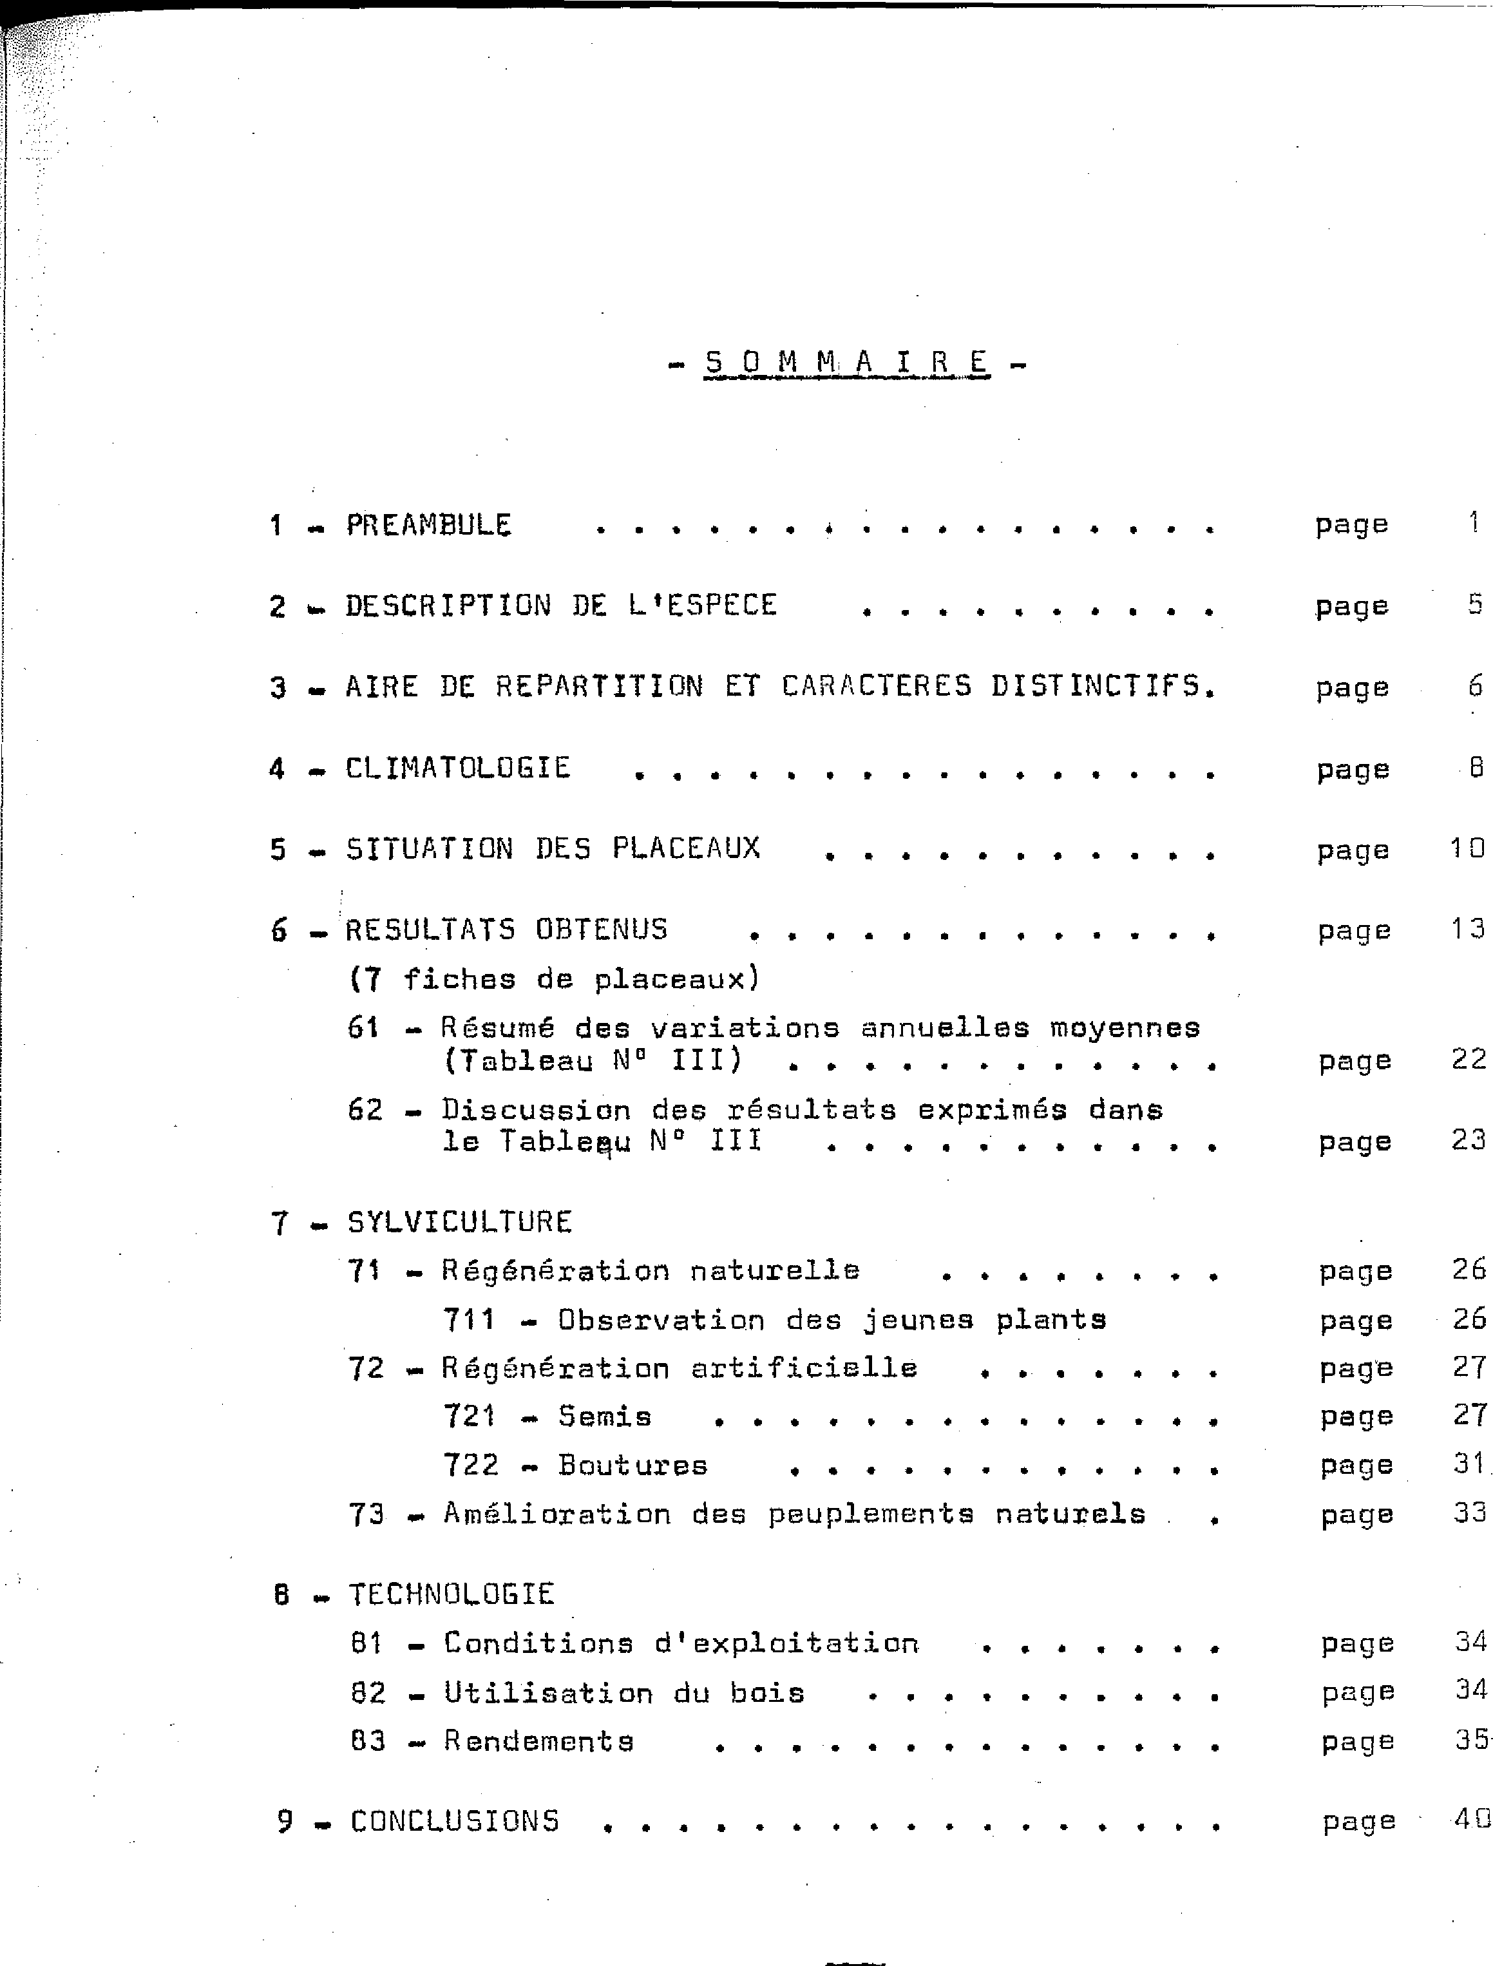
—SOMMAIRE (suite) —
ANNEXES
- Granhiue n' 1 — Tarif de cubage
2 — Tableau VII | Mensuration des arbres abattus en  1969 et pourcentage d'écorces,

gsuhlae n° 2 . Relation | volume sur écorce
volume sous écorce
(Démonstration du Tableau VII)
4 — Tableau VIII — Rapport circonférence longueur des
fats exploitables
⁵ — 5.2A A211 ^{u} n° 3 — Démonstration du Tableau VIII.
1 — PREAMBULE
L'étude des peuplements de Fantsilotra du Bush du Sud a été entreprise par le C.T.F.T. en janvier 1965.
Son but était de définir, comme l'indique le titre de cet ouvrage, quelles sont les conditions de croissance et de régénération de cette essence jouant un rôle prépondérant dans l'économie forestière du Sud de Madagascar ; Allueudia procera est pratiquement la seule espèce arborée du Bush présentant des qualités technologiques intéressantes alliées à une fréquence convenable.
Cette étude e pu Mtre réalisée grâce à l'aide matérielle et à la collaboration apportées à son auteur par Messieurs DE HEAULME et le personnel de leur entreprise ainsi que par les agents du Service des EAUX et FORETS et de la CONSERVATION des SOLS de l'Inspection de FORT—DAUPHIN et du Cantonnement d'AMBOASARY. Qu'ils en soient ici remerciés.
En janvier 1965 nous avons installé 7 placeaux fixes répartis sur une aire assez large et dans des conditions pédologiques différentes, se rapportant aux 4 types de sols carac-
térisant le Bush du Sud : sables roux, calcaire, cristallin alluvions.
En cette première année, nous avons effectué le comptage ut la mensuration en circonférence à lm,30 et en hauteur
- •
- 2
totale de tous les A. procera se trouvant dans les placeaux et en avons calculé la surface terrière.
Neuf arbres des catégories de 51 à 97 cm avaient été abattus et mesurés tous les mètres en circonférence 'a partir de le base afin d'obtenir quelques estimations de volume, et de pouvoir calculer le coefficient de décroissance qui fut estimé à 1,6. ⁽¹⁾
Deux ans après, en janvier 1967, nous avons procédé aux mêmes opérations et avons fait abattre 16 arbres pour dresser une table de cubage et déterminer le volume d'accroissement entre 1965 et 1967 (Note N° 40 - "Etude de la croissance et de la régénération du Fantsilotra" - Février 1967).
En mai 1969, mêmes opérations et mesures complémentaires sur 27 nouveaux arbres dont les volumes ajoutés à ceux du graphique précédent ont permis d'améliorer le tarif de cubage établi cette fois par voie mathématique dont l'équation est la suivante pour le calcul de volume des fats ayant plus de 25 cm de circonférence :
V m³/ha = 5,32 ST m² . 0,024 N
ST étant la surface terrière/ha des arbres >25 cm de circonférence
N étant le nombre total des arbres >25 cm de circonférence.
(1) ETUDE N° 16 - "Dispositif d'étude du Fantsilotra dans la
région d'Ambaasara" - Janvier-Février 1965.
- 3
•
Uexpérionce acquise ayant démontré quo les arbres de 65 cm do circonférence portaient des branches exploitables qui augmentaient le volume théorique, nous avons été amenés à calculer la volume des branches do la manière suivante :
V. branches .. V. arbres >85 - 0,3 N où N est le nombre d'arbres > 85 cm.
Partant de ces nouvelles méthodes plus précises, nous avons repris tous les calculs précédents et les nouveaux résultats obtenus pour 1965 et 1967 seront inscrits comparativement dans les tableaux suivants.
Il n'y e donc pa3lieu de se reporter aux notes précédentes qui ont été remaniées entièrement pour la présentation de ce dernier ouvrage.
Les mesures do hauteur totale sur pied étant sujettes à erreur, et présentant en définitive pou d'intérêt ont été négligées en 1969.
Nous avons trouvé plus utile de mesurer les longueurs de billes de tous les arbres abattus. Ces dimensions sont données en annexe avec leur circonférence à 1m,30 sous la titre "Rapport circonférence - Longeur des fats sous branches".
En réalité il est visible d'après le tableau n'VII⁻et le graphique n° 1 en annexe, que contrairement à ce que l'on peut constater parmi la plupart des essences arborées, il n'existe qu'une faible relation entre ces deux données, excepté pour quel ques arbres dont les fortes circonférences concordent avec los longueurs los plus importantes.
Il nous a semblé que ceci était intéressant à démontrer.
Il est utile également, avant de clore ce chapitra, de réexposer à nouveau le méthode de mensuration employée, assez délicate avec ces arbres de forme souvent bizarre, pour l'obtention des cubages.
Certains sujets présentent une tige franche et assez élevée se terminant par un bouquet de branches è peine lignifiées, En ce cas, le plus simple, les mesures en circonférence prises tous les mètres depuis le base se terminent donc sans difficulté
en dessous du bouquet terminal (figure 1).
D'autres sa subdivisent parfois en deux ou trois tiges
à partir d'un fat principal assez court, ces tiges elles-memes ;louvent se subdiviser à nouveau.
Dans ce cas nous mesurons donc l'arbre en détail : fin
de base, tiges principales et parfois ramifications secondaires quand celles-ci comportent au moins 1 mètre de bois utile. (Figures 2 et 3).
Les tiges soudées à la base (phénomène assez fréquent) sont considérées comme deux pieds différents, ce qu'elles sont
en réalité car elles proviennent de deux rejets de marcotta ou
de branches cassées ayant formé des boutures superficielles horizontales qui se sont anastomosées à la base et qui le restent
parfois jusqu'à une certaine hauteur. (Figure 4).

- r,

mearefere
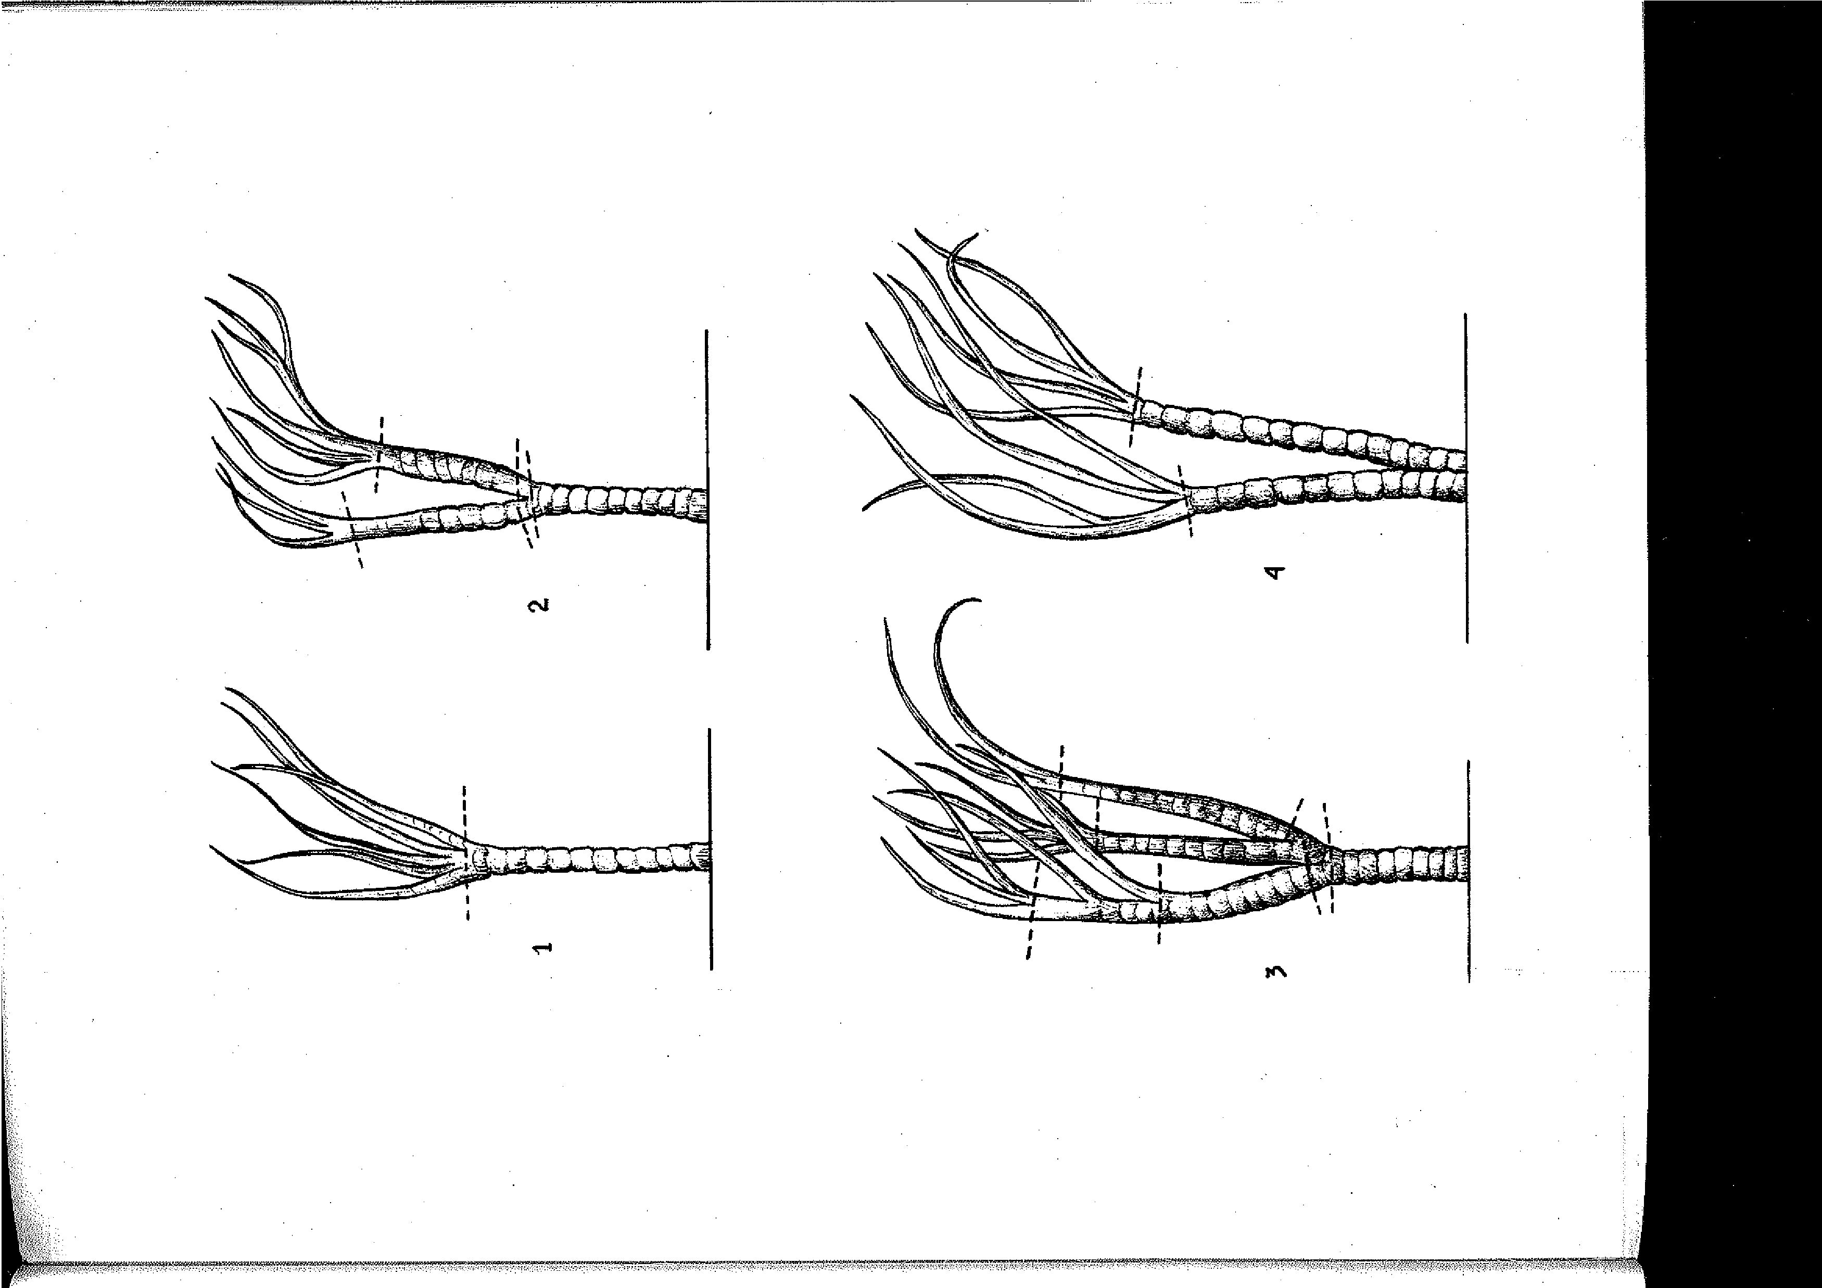
2 - DESCRIPTION DE L'ESPECE
Le Fantsilotra est un arbre de seconde grandeur appartenant à la famille des Didieroacées du genre Allueudie, nom d'espèce procers.
C'est un végétal d'apparence très curieuse dont le fOt cylindrique à très faible décroissance avant les premières branches est parfois renflé au milieu comme beaucoup d'arbres du Sud de Madegascar. Ce fat dépasse rarement quatre à six mètres de longueur, et peut atteindre neuf mètres dans les cas extrêmes que nous avons constatés et comporte de forts bourrelets cicatriciels circulaires assez régulièrement espacée.
Il est recouvert d'épines coniques insérées suivant des directrices semi-hélicordales qui s'effacent progressivement de bas en haut à mesure de la croissance.
Le houppier est constitué par des branches dressées non ramifiées, qui dans la plupart des cas sont penchées toutes
ensemble sous l'effet du vent dominant.
Les branches, quel que soit linge du sujet, sont toujours très épineuses.
Cette frondaison extraordinaire a toujours étonné les voyageurs et les naturalistes qui, dès le 17ème siècle, lui
avaient donné le nom "d'arbre pieuvre".
Les feuilles, crassulantes et elliptiques de deux è
trois: centimètres de longueur, sont sessiles et s'insèrent sur le fat et les branches comme les épines.

6
3 - AIRE DE REPARTITION ET CARACTERES DISTINCTIFS
L'aire géographique du Fantsilotra, d'après j.POUPON,
- couvre près do deux cent mille hectares dans l'Utrnmo Sud
" malgache et ne remonte pas au Nord du Tropique du Capricorne.
Cette espèce est un élément assez constant des Bush " de l'extrtme Sud.
Totalement absent de certains Bush cOtiers, il domine
- jusqu'à constituer des peuplements à peu près purs à une cer-
" taine distance de la mer. "
Toutefois, l'examen des nombreux peuplements que nous avons observés, fait ressortir qu'une autre espèce assez semblable vue de loin, Alluaudia ascendens ou Sony, est très courante également, et en certains points semblerait dominante.
L'explication de cotte fréquence est d'ailleurs fort simple, elle découle du fait que cotte espèce non exploitable reste sur pied alors que las Alluaudia procura ont été abattus en majorité. Les critères sommaires do reconnaissance de ces deux espèces contigugs sont les suivants :
1⁰ Fantsilotra
- écorce blanche
- feuilles rondes suivant sur le fat une direction semihélicoîdale
- houppier assez strict su réduisant à quelques branches rectilignes, simplement courbées sous l'effet du vent dominant.
e 2 2

- 6
0 • .k
3 - AIRE DE REPARTITION ET CARACTERES DISTINCTIFS
L'aire géographique du Fantsilotra, d'après j.POUPON, " couvre près de deux cent mille hectares dans l'CxtrOme Sud
" malgache et ne remonte pas au Nord du Tropique du Capricorne.
.11 Cette espèce est un élément assez constant des Bush
" de l'extrtme Sud.
. Totalement absent de certains Bush ettiers, il domino
" jusqu'à constituer des peuplements à peu près purs à une certaine distance de la mer. "
Toutefois, l'examen des nombreux peuplements que nous avons observés, fait ressortir qu'une autre espèce assez semblable vue de loin, Alluaudia ascendens ou Sony, est très courante également, et en certains points semblerait dominante.
L'explication de cette fréquence est d'ailleurs fort simple, elle découle du fait que cotte espèce non exploitable reste sur pied alors que lus Alluaudia procora ont é⁻ abattus en majorité. Les critères sommaires de reconnaissance de ces deux espèces contiguës sont les suivants :
I° - Fantsilotra
- écorce blanche
• feuilles rondes suivant sur le fOt une direction semihélicoidale
• houppier assez strict su réduisant à quelques branches
rectilignes, simplement courbées sous l'effet du vent dominant.
— 7

²⁰ âaam.
- écorce rougaftre
- feuilles cordées suivant une direction plutrit longitudinal°
- houppier de naissance plus basse comportant un nombre de branchus bien supérieur au Fantsilotra.
e e

4 - CLIMATOLOGIE
Les renseignements météorologiques concernant la zone d'installation du dispositif seront fournis d'une part par les moyennes de pluviosité et de température de la Station du Mandrare et d'autre part, par les relevés d'Ambovombe (Atlas météorologiques de l'O.R.S.T.O.M.)
Nous pensons que le peu d'éloignement de ces deux postes météorologiques vis à vis de Beronty et Amboasery, rend ces chiffres valables pour la région qui nous intéresse et sur laquelle nous ne possédons pas, malheureusement, los renseignements nécessaires qui sont d'ordre privé - (Domaine des Sociétés Siselières).
Les renseignements précédents dénotent un climat aride à faible) moyenne pluviométrique de répartition assez variée, portant sur un nombre de jours restreint.
Les mois de décembre, janvier et février, sont los plus
arrosés.
En saison sèche, l'intéraction dus températures terre-mer provoque des brouillards permettant aux végétaux do profiter des précipitations occultes d'un montant sans doute assez appréciable à tel point que l'on peut observer dans cotte région dite eche, de nombreux lichens du genre Usnea, qui sont suspendus aux branches des arbres, ainsi que dans les forets d'altitudes à mou-ses et lichens.
La température est élevée dans l'ensemble et l'ampli tude thermique se situe aux alentours de 10'.

Latitude S. 25° Longitude E. 46° |  |  |  | Altitude 135m.
Durée du jour;  _{lez} ============== 9 ================== ; = = ₍7_{.1} = ; = i = = e..:₁⁻. = = î = -_{i} = :_{i}r. = ...-. ================ =.₁,  ..-s  I_{may.t}Année la 1 Année la Extrdmes  Maxima 1 Minima  ^{4----- ---.4-}r⁻⁻ E^{-211/2"--'}  MOIS - arrosée t  isaut 1 943 Nbre _{t} 1 94 9 INbre _{Haut} Nbre An-  _{r}____ 2221 ,ILDLtAltaut oues !ours , née.  t Juillet 26 0.7 1 i 26 4 65 5 4.0 j 0.7  Aodt . 25 15 4 1 6 2 99 9 46 t ³  Septembre 20 2 21 4 1 1 ^{t}_{t}94 1 11 56 t 0  I Octobre23 0.31 2 29 6 59.8 t 7 48 0  I  I Novembre 43. 7 1 t2 3 138 8 53 7  I Décembre 86 125 t 15 207 12 207 12 49 26  I Janvier_{t} 78 30 9 39 5 146 12 55 11  Avril  26 16  8 t 1 0 O_{t} 64 16 42  7 5 0  4  Mars 57 21 61 59 ¹ 8 201 13 41 5  février ¹ 65 38 1 81 t32 1 7 ¹261  t t .  Mai. 39 39 11 1 100 10 120 9 52 2  Juint 79  68 4 _{t} 21 309 t 8 309 8 '49 3    - Total ⁻576 /255 ' 1 1⁻923⁻ l^{e-}66⁻  1.--    Nbr⁷;777-17  1 I 43  2 1 53  O 46  _{t} 52  1 1 43  10 1 51  7 1 41  1 50  6 40  0 ! 49  3 40  4 52  MOIS   |  |  | TEMPERATURES
   | AMBOVOMBE | -9  Tableau I
Placeau n  Juillet Aoat Septembre Octobre Novembre Décembre Janvier Février Mars  Avril  e Mai  Juin  eu ler de t  chaque, mois ¹  1.--  10.33 r t  t  11.55  I  11.33  ¹  f  12.15  12.59 1  13.30  13.37 1  13.11 e  r  12.34 t  t  11.46 t  11.06  ;  10.38 t  Maxima Minima Moyenne  - abraml..••••••n•n•n••n1•••••n•n••••n•n-•nnnn•ealmammui  25.2 12.2 I 18.7  25.9 12.3 19.1  28.2 13.7 21.0  30.4 17.0 23.7  30.5 1 9.3 24.9  31.7 ¹ 20.9 26.3  32.0 20.8 26.4  32.1 21.2 26.7  30.4 1 20.2 25.3  30.3 16.4 24.4  26.2 15.2 21.7  25.8 13.6 19.7  •••••••••••••••n•n•n-•nn••••• e  Moyenne t 29.2 17.1 23.1  ! !  Il • •    - 5 - SITUATION DES PLACEAUX  Installation en fin janvier 1965 de 7 plateaux d'expérimentation disposés comme suit  Plateau n° 1 - Sur sables roux  2.500 m2 --non traité - 1168 tiges à l'hectare  Situé à l'entrée du Domaine de Heaulme, à gauche de  la route en venant d'Amboasary.  Plateau n° 2 - Sur sables roux  2.500 m2 -traitement : dégagement complet du sous-bois 852 tiges à l'hectare.  Situé à orné du Placeau n' 1 - (Placeau mitoyen)  I  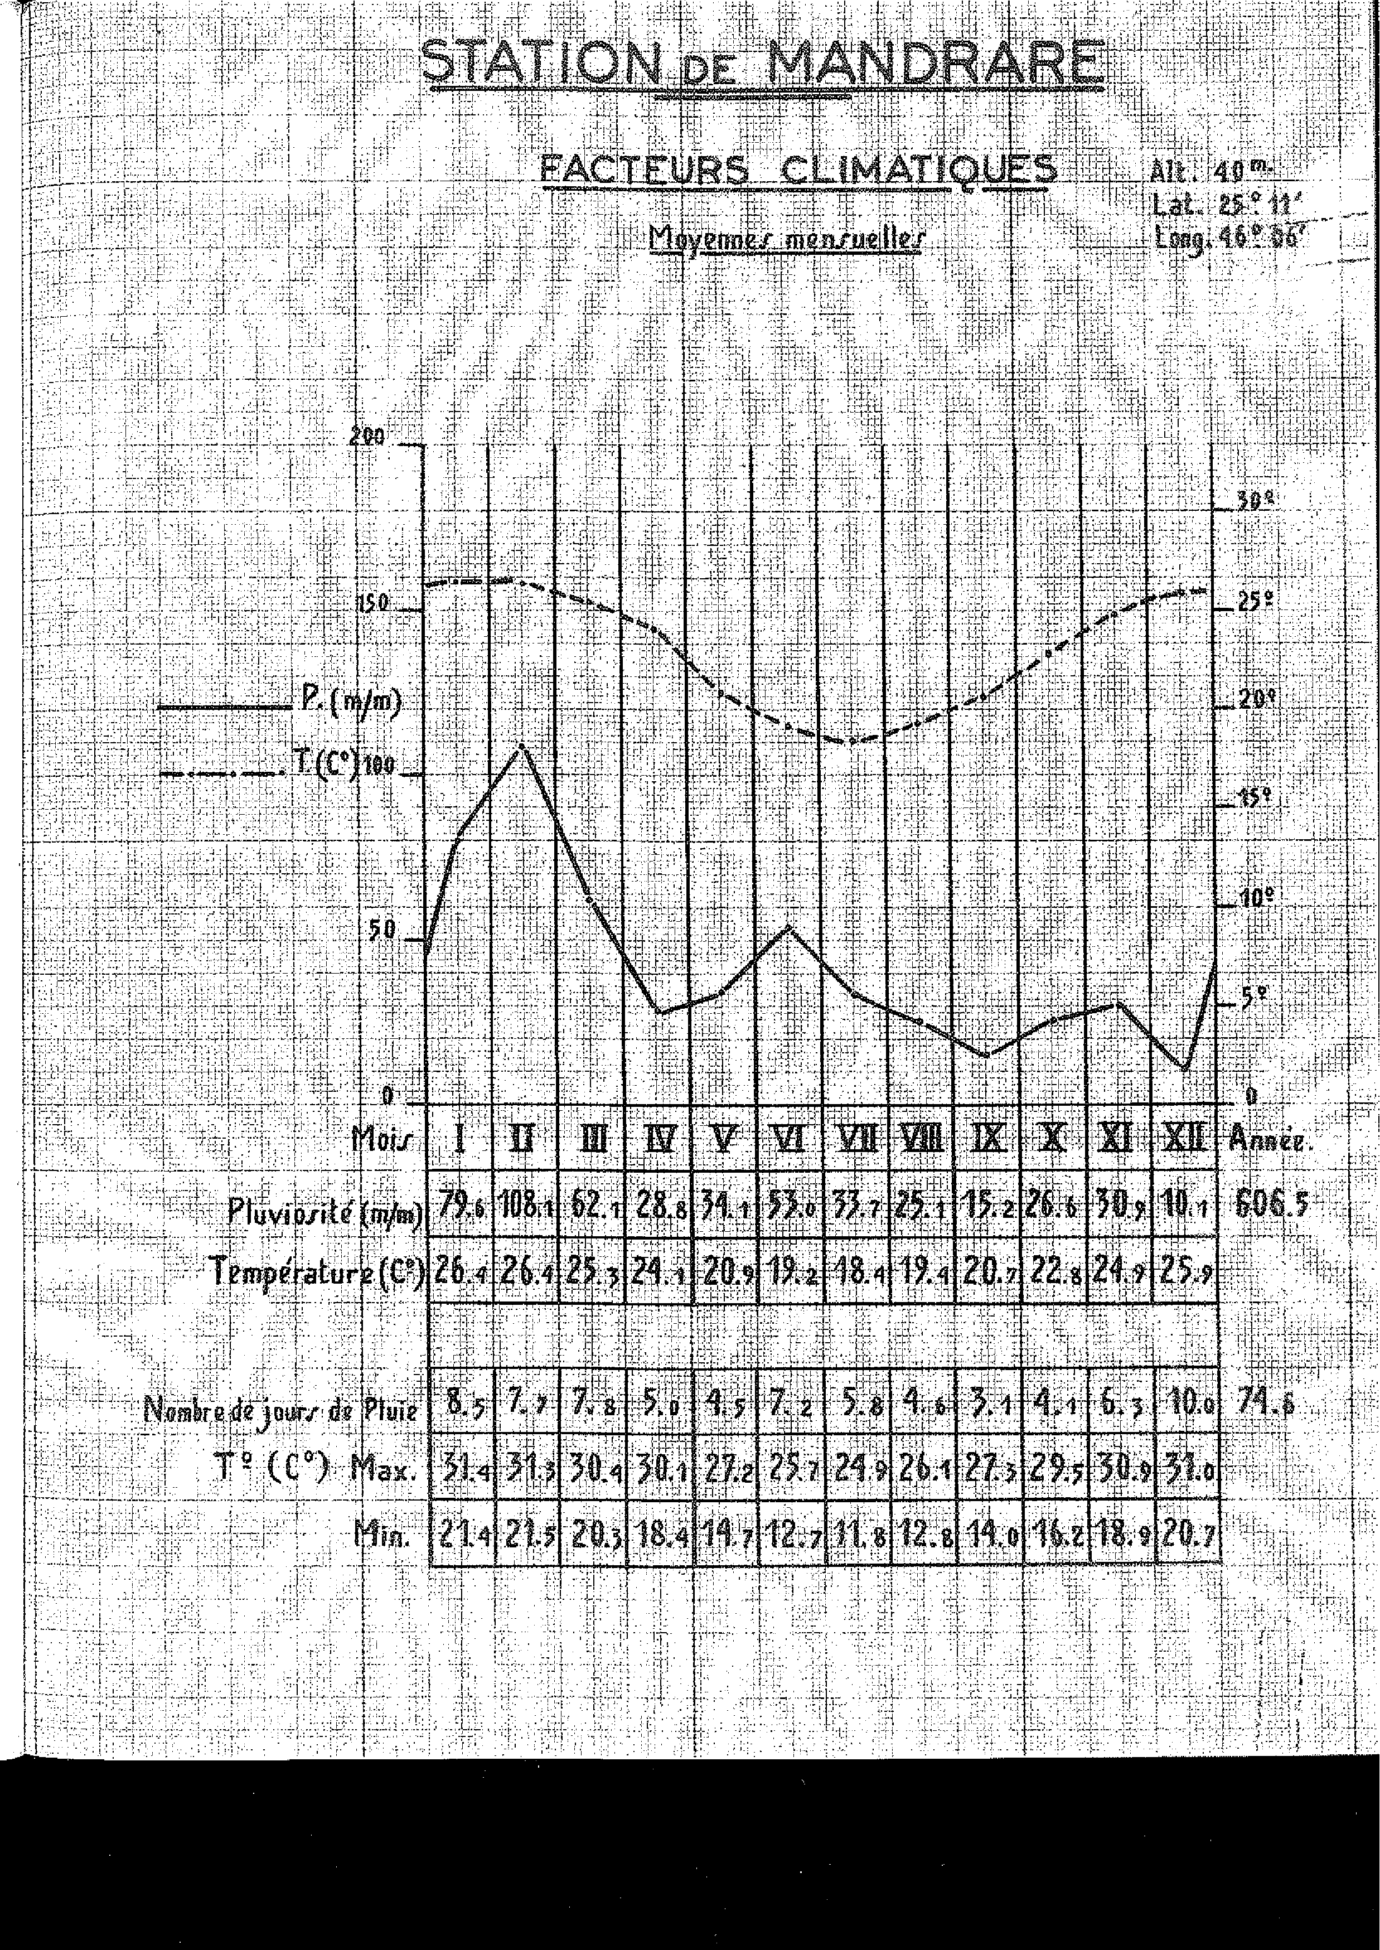  - | Sur alluvions

1.000 m2 -non traité - 1.490 tiges à l'hectare Situé dans le Domaine de Heaulme, après la Réserve Forestière à proximité du Nandrare.
Placeau n° 4 ^ Sur sables roux
1.000 m2 ,-non traité - 2.210 tiges à l'hectare
Situé dans le Domaine de Heaulme, à droite de la route traversant le Bloc forestier n° 5 de la Société en venant de Berenty.
- • •


a.

- 11
o • e
_{f}u_{geluil}e Sur sables roux
1.000 m2 - traitement : éclaircie à 57 %
Tiges à l'hectare : 1°- avant éclaircie 2.470
2°- après éclaircie 1.060
Situé à gauche de la route traversant le Bloc forostie.
n° 5 de la Société, vis à vis du placeau n° 4.
Placeau n° 6 w Sur calcaires
1.000 m2 ...non traité - 1.480 tiges à l'hectare
Situé sur la route Amboasary - Fort-Dauphin, à gauche en allant sur Fort-Dauphin à environ 10 km d'Amboasary. Borne TP n° 82.
Placeau n° 7 - Sur cristallin
1.000 m2 - non traité - 1.800 tiges à l'hectare
Situé sur la route d'Amboasary - Fort-Dauphin à droits en allant sur Fort-Dauphin près d'Itafaka.
Ces pinceaux ont été délimités par des layons de 2 à 3 mètres de large.
Ils ont été cltturés après la première opération de 1965, d'un triple rang de fil de fer barbelé afin d'éviter los passages des boeufs et les coupes illicites qui auraient ftussé les observations suivantes.
De grands panneaux ont été plantés devant chazue parcelle comportant l'inscription :
Service des. Eaux et Forets
C.T.F.T.
Placeau d'expérimentation
du Fantsilotra


— 12
Cependant, malgré ces précautions, il y a eu pénétration dans les placeaux et quelques arbres ont été coupés ce qui a rendu les estimations difficiles.
Les barrières et panneaux des placeaux situés dans la concession de Heaulmo sont en bon état en 1969, niais ceux des placeaux installés en terrain domanial ont été pratiquement anéantis.
 | 6 - RESULTATS CIBTENUS |  | - 13

1965 1967 ^{f} 1969
C > 25 cm
I, 47,08 47,47 47,00
0,5
I 2
§1tLieUara
Entrée du Domaine de Heaulme
.5212 : Sables roux pLAc.çlp Ne 1
Traitem : néant  ___ ____  Circonférences |  | 'catégories- des Nombre de tiges
 |  | (cm) 1965 1_22j | 7 1969
 | 0 à 4 2 36 |  | 15 | 15
 | 5 à 9 71 - |  | j  2
10à 14 | I 12 1 |  | 2 | 3
 | 15 à 19 17 8 |  | t  25 | 17
20 à 24 | 1 22 24 |  | 24 | 16
25 à 29 | 27 17 |  | I  18 | 23
 | 30 à 34 # 32 1 30 |  | t  27 | 31
 | 35 à 39 37 35 |  | 34 | 35
 | 40 à 44 42 33 |  | 31 | 30
 | 45 à 49 47 26 |  | 27 | 32
 | 50 à 54 ; 52 21 |  | I  27 | 23
 | 55 à 59 57 15 |  | î  12 | 19
 | 60 à 64 621 13 |  | 9 | 11
 | 65 à 69 67j 9 |  | 16 | 19
 | 70.à 74 72 12 |  | 10 | 7
 | 75 à 79 77 8  80 à 84 82; 2 |  | 7 | 7
 |  |  | 3 | 3
 | 85 à 89 87 1 |  | 1 | 1
 | 90 à 94 92 1 |  |  | 1
95 à 99 97 |  |  | 1
100 à 104 102
105 à 109 107 - |  |  | Weo
110 à 114 112 - |  |  |  | mei
Nombre de tiges
 |  | total 292 291 293
!Nombre de tige4  C 25 cm  > |  |  | 223 223 242
 |  | / Densité Totale 1168 1164 1172
 |  | f /ha >25cmf 892 692 968

SupteEnpil : 2.500 m2
Date des comptages : 1 ° -- J
2° - Janvier 1967
3e - Juin 1969
- 14
---------- ------------------
hErr⁷c7nfirente totale 36,52 39,68 t 41,23
moyenne (cm)
- Plateau
- ³
- ha
Variation annuelle m3/ha/an
4,42 4,53 j 4,76
17,69 18,13 1 19,05
4,31 4,37 4,65
17,24 117,51 ç 18,63
17,6 18,0 19,0
70,4 72,0 ¹76,0
- • Plateau 17,56 17,94 I 16,97
P
1
° ha 70,33 70,79175,89
Observations
Terrain plat, sous-bois dense
Surface terriàre m2
- Plateau
Ta
m T ha
- I E
- Plateau A A ha
Caractéristiques
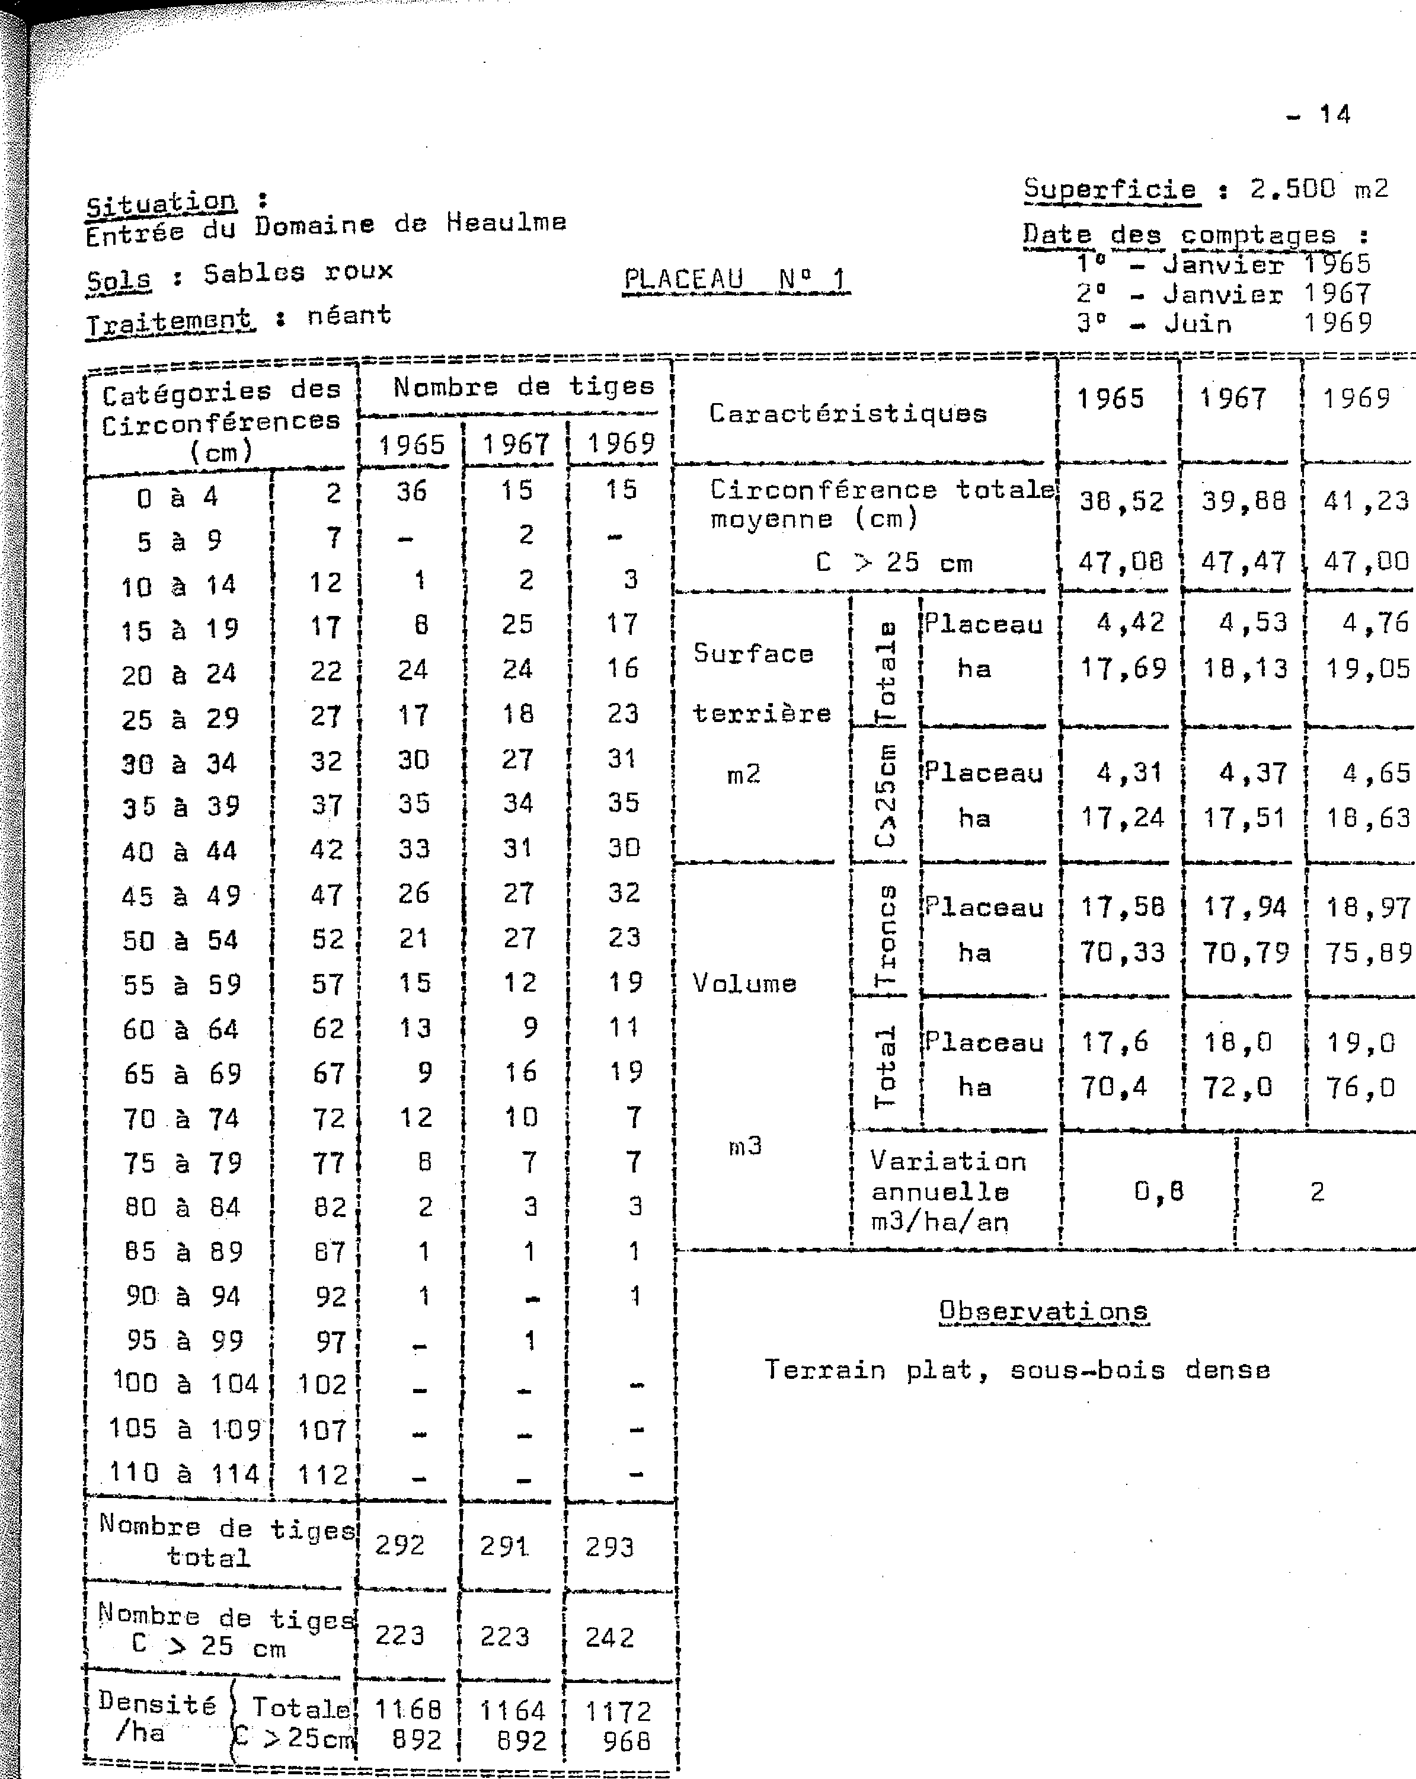


15
PLACEAU
,_qi:711etion
Entree Domaine de Heaulme
Sols : sables roux
Traitement : dégagement
bois
5up_{t}Lellgje : 2.500 m2
Date des comptages 1⁰⁻:⁻janvier 1965 2⁰ - Janvier 1967
3° .... Juin 1969

- _ -------- ----------------- ,_{f} ----- ------ _
Nombre de tiges !

t"---O77T---r7-2 [7
t (cm) L192521 7 1967 1 1 96 9 t 1969
_ .....-- t
'Circonférences t t t t .
F"⁻⁻⁻⁻ I⁻⁻ i•⁻⁻⁻⁻⁻⁻ —
16 8 1 2 i Circonférence Totale 40,97 7:7 45,07
₁ 1 _{L.} 1 moyenne (cm)
t

5 à 9 7
10 à 14
15 à 19 I 17 9
20 à 24 22 13
1 25 à 29 27 14
30 à 34 32 21
35 à 39 37 19
12 -
t
C > 25 cm 47 :
,t7 1 47,90 47,56
- I_{I} 1 ¹
t.----------- t------ ---1------; t
5 f 5 1 o ;
t !Placeau 3,401 3,42 3,50
10 1 9 I Surface 4,
f-0 ha 13,61 1 13,68 14,00
Int 1
t
; 1.---1----
28 1 22 1 terriàre E i 7
7
- PlaceaL0 3,33 3,37 3,45
9 16 ¹ _{c}.,_{J}
'
_{B}1
m2 A ha 13,33 ^{T}1 13,48 13,61
40 à 44 42 23 22 24 1
t....-...1.--.1......---..... t......--. t.....-- T
LI f
/
I 45 à 49 47 28 1 29 1 27 1 m 1
- Placeau 13,531 13,80 14,09
i 50 à 54 521 19 20 f 24 Volume
t ° • ha
c
54,12 55,.20 56,36 t
t 55 à 59 57 20 ^{t} 22 1 21 ! -
t
Ï---4----h-t------ ^{t}
60 à 64 62 13 12 ¹ 15
r-1
(13 4à
t-
ilmffla*.«....1.11.1el.M.MMI.011•040•••••
Placeau 13,5 13,8 14,1
ha 54 I 55 2 56,4
1'65 à 69 67 9 i 13 9 1
f
⁷ 70 à 74 72 5 4 3 ¹
t I m3
t
¹ 75 à 79 77 1 - 1 3 1 Variation
0,6
t t
1
t 1 t _{i};
80 à 84 82 3 1 1
ï 85 à 89 87 - f 2 1
annuelle 0,6 1
m3/ha/en.
t
1 t--

t 90 à 94 92 - - i
! .. t
1 1 t
1 95 è 99 97 - # - I
Observations
Terrain plat
Sous étage dense avant le dégagement. Seule une maigre strate buissonnante s'est reconstituée et l'on peut constater l'effet de l'érosion en nappe sur le terrain malgré le manque de pente.
; -
1
100 à 104. 102 - t :
- 1 - 1
t
1 105 à 109 107 - - â
;
1110 à 114 1 112 - t 1 -- !
1..--I-t------1
Nombre de tigeq ₂₁₃
196 i 195 i
172 1 178
total
Nombre de tiges_{i 175}
C >25 cm
;--
1.•••••n••••••....
Densité totale 852 784 1 780
/ha C' cm 700 688 i 712


situation :

PLACEAU N° | Su fiole : 1.000 m2  Date des compta ps : ⁻⁻⁻T°⁻=⁻j anvie⁻T765 2° - Janvier 1 967  3° - Juin 1 96 9

Domaine de Heaulme après la Réserve Forestière, è proxi-
_{m}ité du Mandrare Sels t Alluvions
Traitement : néant
--- ----
-- _______________________
_{r} .., __________________ ₁ ______ _{:=1.}_ _____ __, -
t Catégories des 1 Nombre de tiges % ₁ .
Caractéristiques ¹ 1 965 1 1 967 / 1969
; Circonférences t t t
; (cm) 1 965 1 967 1 196 9 1 1 1
1 t I 1 I
2 35 20 1 47 1 Circonférence totale? f t
0 à 4 1 29,77! 26,661 28,13
( moyenne (cm)
5 à 9 71 - t
t 28 ; - 1 9
⁷ 48,52 / 47,59 ¹ 46,78
4 11 1 6 C ;›25 cm 1 t 1 )
1 t 10 à 14 12
1
1 15 à 19 17
20 à 24 22
[ 25 à 29 27
T.
1
1 30 à 34 32
I35 à 39 _{t} 37
t t
1 40 à 44 42 6 4 ⁷ 5
t f
1
1 45 à 4 9 47 10 6 ¹ 6
I 1 t
t
t 50 à 5.4 52 6 _{t} 10 ^{t} 9
1 1
t
1 55 à 59 57 10 10 1 r 9
I 60 à 64 1 62 5
i 1 6 ⁴
1
1
; 65 à 69 67 ₁ 4 ! 5 1 t 6
r t I 1
i 70 à 74
72 1 1
3 2
t
^{F} ; t
1
75 à 7 9 ⁷71 1 1 1
I
1 f
i 80 à. 84 1 82 - i
- ..
I 1
85- à 69 87 1 t
t - 1
t
1
It a.-
!
1 90 à 94 1 92 - ; 1
_{f}.
95 à 99 97
— 1 t
1 — ! ⁷ 1
1 t
i
1¹⁰⁰ à 104 .¹⁰² 1 1 1
t I 1 r
r
1 105 à 109 107 - ₁ . 1
- 1 t
T
1 110 à 11 ¹4 112 1 1 1 1
t
! -----.----₇--.—--------..--..— ;—...----,—,...—....— 1............-.--- ....,—..—.-----.
14 11 i 19
¹ m P'laceau 1,67 1 1,7 9
1 1,96
t Surface I .--I I t
15 13 1 26 ° ¹ ha 1 16 ,7 ; 17,9 19,6'
t
15 ^{t} 1 9 1 1 . t L t
t 1 17 t errière L_{.1},..._ L _
t 1 1 1 7
1.3 10 ⁷ 13 !
t 1 g 1Placeau 1,56 1 1,69 1 1,81
1 t 1
6 1 8 ¹ 1a
m2 ;
l c\I ha 1 15,6 1 16,9 1 18,1
T A t
1.--(4,- t.--. t.....-- — 71...11MIN.-. t.....,••n••+....WW
T t
î in1 1 1 ?
ri 3PUCOatl 1 6,45 1 7,03 1 7,44
g 7 1 f 1
i.₄⁻ ¹ ha 1 64,5 ; 70,3 1 74,4
Volume
! ._ t
L ^{k}--- i
L------1----
: ri 1Placeau ; 6,7 1 7,3 1 7,8
i ° 1 t t
1 ⁴'^{e}1 ha ¹ 67 1 73 t 76
t
m3
I--.--..*¹------.--- }.--- r !
1 Variation 1 1
t
7annuelle ¹ 3 1 2,5
1m3/ha/an !
!
•
Observations
Terrain plat Sous-bois dense Nombreuses lianes Forte régénération
1_{t}______{e}______{r}_____
pombre de tiges
total ¹⁵⁰¹ ₁¹ ¹⁶⁶ _{T!} ¹⁸⁹
___
*-------1₁ ₁1,-----
t.--_
Nombre de tiges i

t
, C >25 cm 82 1 83 91
t
⁷-- t--
1⁻⁻⁻⁻;
1Densits5 totale 1500 1166 0 11890
/ha ( C >25om _{t} 820 1 830 1 910
. - ._ - _ ----- .... - ___ ------- ---------- __

- 17
s:itmILL⁹A
Superficie : 1.000 m2
Date des comptages
1° - Janvier 1965
2° - Janvier 1967
3° - Juin 1969
"IiI7i-eine de Heaulme, lieu dit
Edaba, à droite de⁻ le route
traversant le bloc forestier
° 5 en venant de Berenty PLACEAU
Sols : sablas roux
3........
Traitement : néant
........'w...
---- . ------- „„________________ ,, ---------- ---------.₇_-----₇_ -----_
1...Catégories des Nombre de tiges
t^{i}
_-___- _{I} ..„,_9___9-
_{1,7} :..
Caractéristiques ¹ 1965 ¹ 1967 16
t t
Circonfér^{e}n^{ces}
(cm) 1965 1967 1969 ___
--- - ; 1
i__...--¹1.-
{-

4 â 9 7. lmoyenne (cm)
à 14 12
C >25 cm
58,11 59,64 60,24
10

0 à 4 2 1 - 1 Circonférence totale
57,701 59,48 59,89
1..........⁻- .............-m- ••n•-• la•em,.... $
1 hee......umWlmome
I 0 1
_{ce} I Mi T
Plateau 1 6,37 1 6,50
15 à 19 17 - _{t}
- -
t t
a
Surf
₁ 20 à 24 22 1 2 2 ^{f} ; ^{-1-'} ' ha 1 63,7 ! 65,0 66,6
1 25 à 29 27 5 4 4 _{i} T 0 1
terrière t^{œ} 7 ^{11---- I}
".......- t-......_
t 1 0 Flaceaui 6,36 ! 6,49 6,66
3⁰ à 34 1 32 11 9 9 Ln t t
1 m2^{t} Ni 1
1 35 à 39 37 il ha 1 63,6 ¹ 64,9 66,6
t 13 il
! JI
L.----- i f
40 à 44 42 24 22 8 co ? tY0+.••••..... ;.. .......
; t
r
45 à 49 ' 47 ¹5 , 13 19
1 t 0
laceau; 28,6 1 29,5 30,3
1 t
; m . ha 2¹36 ;295 303
;
50 à 54 1 52 24 22 14 1
; Volume '
/ ₋¹7.
;
s
s
t
%..a..y.............. —- TI ..........,....-..a
t r r 1 1 t
55 à 59 1 57 27 27 27 r
r 1 7₀; 1Placeau 1 29,4 1 30,4 31,1
t t r
60 à 64 ; 62 ; 30 26 33 1 1 â 1 ha ;294 304 311
1
1 i.,... j.... j„ ! t
65 à 69 1 67 16 17 ; 18 t ...-- r-----
I
70 à 74 72 19 , 19 23 1
i
i t m³ Variation
; annuelle :
s
5 s
1 3,5
1 75 à 79 I 77 11 13 1 11 1 ^{f} m³/ha/an
t t 7 1
t 1 t I
⁶0 à 84 1 B 9 12i 6 1.---------,
I
85 à 89 t 67 / 3 t
7 t
9 7
1
/ Observations
90 à 94 1 92 1 3 2 1 3 t
i
Pente faible
^{I} 95 à 99 1 97 1 4 3 4 !
1 1 Peuplement pur sans autre espèce
¹ 100 à 104 1 102 2 3 2 1 d'Alluaudia
1105 à 1091107 - - - t
!
t Sous étage d'essences variées peu
11¹0 à. 114 1 112 1 1 1 1 important
h---------4.----1.---.1.-----1.---.--1 Densité forte
rombre de tiges
; 221 213 216 1 Ensemble très régulier
total
1---------------1.-.- ;-----.--1----- i
I
Hauteur assez constante, pas de régé⁻
ration, les chèvres dévorant les jeunes
plants, malgré la défense des barbelés..
p ombre de tiges
' ^{C} >25 cm 219 211 ^{t} 214 1
⁻f⁻⁻⁻⁻⁻⁻-------- ____
^{De}nsité ( totale ¹2210 2130 ¹21 60 I
/ha ( C>25cm 21 90 '2110 2140 ^{i}
I^{.4--} ------

I!!
Situation :  A gauche de la route traversant le bloc N° 5 du Domaine de Heaulme, vis-à-vis du placeau n° 4.  Sols 1: sables roux  Traitements : avant éclaircie | PLACEAU N° 5 | 1_{c}000 m2  Date des comptages : 1° - Janvier 1965 2° - Janvier 1967  3° - Juin 1969

r ⁻⁻1 ⁻⁻1 ⁻-1
.: Catégories des? Nombre de tiges'
Caractéristiques 1967 1969
1965
Circonférencesr-
1 ; t

(cm) 1965 ! 1 967 ! 1 969 !
-- r⁻⁻⁻⁻⁻⁻⁻ ;-*------ fr. r
1 t

0à4 t 2 3 11
5 9 I 7
10 à 14
Circonférence totale !
S i 49 49
I moyenne (cm) 7 ^{P}
t C > 25 cm rt.---2
r
oe..--- — - ---- i---. t--. -
12
17 1
22 2
27 16
32 24 37 23 42¹ 28 47 30 52 27 57 33
62 13
67 21
72 12
77 5
82 6
1
1
_
1 t 1
l 1Placeau 1 5,31 i
:
15 19
20 à 24 25 à 29 30 à 34 35 à 39 40 à 44 45 à 49
50 à 54 . 55 à 59 I 60 à 64 I 65 à 69 I 70 à 74
75 à 79 1
80 à 64 I
t
t
J
Surface !

0
I
t E t
t terriers t !
1 0 1Placeu 5,30
7 ul
I N

t
t t 1 t
7 1 ha 1 53,1 !
1
1 i
t_{i}-- -- -- i--- 1.---.1---- 1
t
m2 1
! ha t ! 53,0
Y LI i t
1.---------.--- 4«.......... ./..08en 1.,e....N11
1 7 I I
t jPlaceau
i W a I 22,45
c
t
t }.— t o t _{t} ha ! 224,5
!Volume f k 1 1 I
t 1
It------.--- 1.----.--.-- *
1 r
,
,1 iPlaceauI 22,5
1 -⁽k.' I ha 225 121
t
t ,..... 1 I o '
i
t t ! ; !
j m3
r⁻⁻⁻⁻⁻⁻ 1⁻⁻⁻⁻⁻⁻• -
t Variation I
iannuelle ¹ - 104.
t t !
t
1 ! m3/ha/an ^{t} I
- n•n/0,14,nn•••,.-,....,- ..--.+••••—.....6 . $.-'.."'...'-...
1
1
t 7
85 89 ; 87 90 à 94 I 92 95 à 99 1 97
Observations
1100 104 1102
t
re
Pente faible
Peuplement pur sans autre espèce d'Alluaudia
Sous-étage d'essences variées peu important
Densité forte, ensemble très régulier Hauteurs assez homogènes
Régénération nulle, entravée par les incursions des chèvres qui broutent-les jeunes plants.
¹ 105 à 109 1 107
110 à 114 I 112 —
1
hombre de tiges, t !
1 l
247 t
total t I
1⁻-⁻---⁻----I----- t----- k----- i
pombre de tiges 241 I t
7 4
t 1
C >25 cm
i t
t 1------, s------ t------- t t
Pensit t él totale 2470 t
t t
! /ha ( C>25cm 12410 ! t t
!
  t  1 6  1 5 1 11  1  12  1  3 1 4 4  84 89 1 1 - 51 6! 4 t  t  1  t 1 t  1 1 1 i 4 1  1 1  T  t 1 t  94 - - ¹ - r  ' - 1  É 1  t  :  1 92 2 1  t  - ¹ - t  1 1 I I  t 1 1 1  ; 1 104 - t 2  t  t 109 - 1 1 t 1 ¹  t t 1  t  _{t}---_-__„___. 1.......,_ I_  ; .. ^{r}_{t}/ ... H  t 114  /  neR ; t t 1  I^{N}'^{Pmbr}7_{L}'_{o}.^{c}_{b}^{l}:_{l}^{ti};)⁻⁻ 106 1 105 1 104 1  t : f T t  t.,_ - • 1..---- I----t  1 t,  i  t t  i 1  ¹Pensité ( totale 0060 0 I 050 p 04 0 1  ha ( C>25cm 1030 11050 0030 1  I  3 t 2 i  i 2  Situaian :  gauche de le route traversant le bloc forestier N' 5 du Domaine de Heaulme, vis-à-vis du placeau  _{n}o 4  501a : sables roux  Traitement : éclaircie à 57 %  10 15 20 25 30 35 40 45 50 55 60  I 5 t  I 1  I 5 1 7 ¹ 7  1 t  t 13 1 13 1 14  t 7 1 15 i 23  65  70  75  BO  85  90  95  i100  105  11.0  à  à à  e e à  e à  à à à à à  à  39 44 / 49 ^{e} 54  59 64  i 11 1  69  74  79  1 1 1  t t ;  1 t t  1 1 !  1 15 / 12 t  1 t  t r 1  t t 1  1 t 1  PLACEAU  1 1 %1 JPleceau 1 2,75  t tu t 3,17 3,11  t  T  ¹  1 Surface 1 -P ¹  o ha ¹ 27,5  1 1 1 31,7 1 31,1  t t 1- t  1 terri⁻ère 1.--i7 i.............„...... 1,.............. L.......  / 1 t  1  t  t ; u Placeau ₁ 2,75 1 3,17 1 3,11  !  t  t in t t  1  t m2 : 1 ^{1.}'⁴ 1 ha 27,5 31,7 31,1  e.....--_  I  ,.--..-4-...^{L}2- L.---...--.----..----- 1.-..,--- Lp.--,-.....-.  A  ^{I}i""⁻⁻⁻'⁻'⁻'"⁾  t  I o Plepeau 12,19 1 14,37 ! 14,08  t c  t 0 ha t t  H 121 1 143,7 ⁷ 14.0 8  1 Volume '  Lt".."-•  t _., 1-------- t.---- '/"..œ.......  t  I '_{a}i Placeau  1 12,1 1 14,7i 14,3  1 1  ¹ t 0 a ha t - 121 , 0 1 147 1 143  1 t t  ; m3 Le...................-.1¹amilial.⁻⁻⁴..» ti.......................⁴.1............  I 1  1  1  Observations  Après l'éclaircie, la production a considérablement augmenté (26 m3/ha) en 2 ans puis s'est arr@tée.  t 4 1 4  2 t  t 10 t  22 1 15 1 10  Le chiffre négatif que nous trouvons en 1969 provient de la disparition d'un arbre de 102 cm de circonférence, en calculant et ajoutant son volume nous obtenons 147 m3 à l'ha. Variation annuelle 0  1 Variation  i I  annuelle  i•-n*,-......*-...—...i !  m3/ha/an  Superficie : 1.000 m2  ^{D}ate des qnMeAles I° - Janvier 1 965  2° - Janvier 1 967  3° - Juin 1969  13  - 2 | 19

_{F}===== ,--.₁.============= ₅======= ... =========== „,„„... ===== ₉ ...... ₅ ...... ₅
t
- 1 1 t - Y I I
Catégories desl Nombre de tiges 1
t 1
Circonférences .1-------t-- 1 Caractéristiques 1 1 965 1 1 967 ! 1969
f 1965 19671 1969 '
t 1 1
t 1 !
r⁻⁻⁻⁻⁻⁻ r⁻⁻⁻ r⁻⁻ r⁻⁻⁻⁻⁻⁻⁻⁻ r⁻⁻⁻⁻⁻⁻⁻⁻
3 - 1
t 1
I

'.. I
- -

et dégagement du sous-bois.
5
à
à à
à
(cm)
4 I
9
14
19 24 29 1 34 1
1 7 t
2 7 12 17 22 27 32 37 42 47 52 57 62 67 72 77 82 87 92 97 102 107 112

, I 1
••nn

le•
1 Circonférence tatar₅₄₅₉ 1 moyenne (cm) 1 ,
L----t1 ₁t
t C > 25 cm 56 ,1 2
59,761 59,21
5976 i 59,76



- 20
Situation
Routé 0Amboasara Fort-Dauphin
â gauche en allant sur Fort-
Dauphin, borne TP 82, à
environ 10 km d'Amboasara Sols : calcaires
Traitement : néant
PLACEAU N° 6 | : 1.000 m2  Date dep cornnta..gs 1⁰.⁷Janvier 1965 2° - Janvier 1967  3° - Juin 1969
r1⁼⁼⁼ 7 Catégories==== 7
Circonférences ___{T} _ t des ; Nombre de tiges t
Caractéristiques 1 1 1965 1967 ; 1969
_{r}___ _______{r} ___ __{I}
( cm ) _{I} 1965 " 196.7 1 969 ¹
_--. „,,-.-----¹1„..---___ 1
-1 1 ------1----;------- k--------
0 à 4 ; 2t 1 44 i ¹ 22 48 Circonférence totale ¹
;
;
23,04 1 22,96 23,15
; I moyenne (cm) t › _{f}
^{Il}t ⁷ - it 21 - ;
5 à 9
1 t
10 à 14
15 à 19
1
20 à 24
25 à 29
t 1
30 à 34
35 à 39

40 à 44
4.5 à 49
T ;
50 à 54
55 à 59
t 627
60 à 64
65 à 69

70 à 74
75 à 79
1 ; r
i 62! - t
80 à 84 1'

85 à 89 ;

90 à 94 1

95 à 99

¹ 100 à 104 1

7
' 110 à 1141
t C >25 cm 1
1 t
7
i ¹ 12 '⁷; 2 I 7 3 1 1 37,32 ; 38,28 38,92
t r m --- 4.---. 1.....—........-. ..i....-....-....-
1 1
1
1 1-.-.....- --..-.--
171 11 ¹ 20 25 1 1 15
1 I H Placeau t 0,96 / 0,95
i i t ; Surface 1 M 7 i 5.
22 i 21 /₇ 1 13 1 _p 1 24 ' o ha 9,60 1 9,95 11,51
1 t t
i r t
⁻barrière "'' 1 7
1 27; 14 1 12 14
1 .1-Ë --1----- 16-- 1-
t t t
¹ u PIaceau 1 0,85 ; 0,81 ; 0,99
32 1 1 19 1 18 15 m2 r _{Ln}
1 i I c.., 1
i î 6 50 i 8 1 9 ' 9,97
37 / i „ ha
13 1 12 20 t ° t 1 1
i 1 I
...-......-.---........-.........,....— 1 U T 7 7
1 3 7-...-.--. --.---.-,-. 7,-..------, 1-...-.---- l•-•-....---..-
1 42 i 6 1 7 1 6 ;
1 I : 1 ¹ I^{n}) Placeau 1 2,62 ; 2,77 1 2,90
t I c
t 47 i 5 7 10 I 1 !
! t i ° ha ' 26 2 ¹ 27 7 29 0
52 ; 6 / 7
₉ ; Volume i r:i- t , _{t} , T »
t 1 1
i t .7._-__ _{i} 1, - 17----t-----
t
t
t 57; t - 1 1 ! 1 Placeau !
t 2,6 1 2,7 1 2,9
1 i 1 f -P ; i 1 t t
! 1 1 t
1 2 ; ! ,52 ha 26 27 ¹ 29
i t
; 1 1
1 67; 2 1 2 1 ? 1-- II.,,,-,--..-..-. i.........-..-.-. 1,- ...-.
I 7 ! m3 e 1
1 i t /Variation i r
t 721 i i I I
1 ..... 1 .. ....
1 7 T - 0,50 1
t t ;annuelle / p
1 77 - i - - 1 ¹m3/ha/an
1
t !
t
- - _{r}--
i
Observations
Terrain plat.
Parcelle mélangée avec Allueudia ascendent et autres espèces.
Arbres d'assez faible dimension, sous-bois assez clair, régénération importante malgré le passage des hommes et des boeufs.
Peuplement surexploité, comprenant peu de fortes tiges.
La dimension constatée à la fin de la
de la première période est dGe vrai-
semblablement à une coupe d'arbres.
1 - 4 7 .... t
87?
T 1 I
?
4
1 1
t 92¹ - I •-• n•••
1 921 1 ?
r
7 97 ! _ t - -
t
t
102/ ; : - - t t
:
7
T
107! .... ...
105 à 10 9
-
!
112; - - - 1
T
L⁻⁻•-,-.....................--“-...-- 7.....--.-.-
7
; i 7-.--.----- ,
elombre de tiges f ₁₄₈ ; 7
154 ; 178 1
1 total f t
I 3
I t
1
; _ t
fi ombre de tiges Ti 7
[ C> 25 cm 1 / 1
' 66 78
L.b....._....,..,,,.......,.................... Len...1......1›,... TI t
I
1...........+..... t
t

P t 1 t
ensité totale 11.480 ;154 0 ;1780 ; 1 /ha ( C>25cm ₁ 710 ; 660 1 780 ;
- 21

Situation :
Superficie : 1.000 m2
Date des comptages
1° - Janvier 1 965
2° - Janvier 1967
3° - Juin 1969
Route' dtAmboasara Fort-Dauphin, à droite en allant sur Fort-Dauphin ; 1.5 km d'Amboasara
près d'Itafaka
PLACEAU N°
7
Sale : cristallin
Traitement : néant

- -

Catégories des; • Nombre de tiges
Circonférences'
(cm) C 1 965 1 967 ^{î}

----------
-, 1-.,.
-;
1 t ;
T
I 1 969 _{t}
95

5 1

Caractéristiques 1 ' 1965 ' 1967 1 1969 !
7
T ;t 7 7
t I
Circonférence totale I $ i ;
à 4
à 9
à. 14 à 19 à 24 à 29 à 34 à 39 à 44 à 49 à 54 à 59 à 64 à 69 à 74 à 79 à 84 à 69 à 94 à 99. à 104
i î Y
moyenne (cm) t 14,63 ' 16,06 I 14,60 ₁
0 95 45
2

1. i.
C > 25 cm I t I t t
lape
46₉24 ' 45,91 44,63 ;
10 15 20 25 30 35 40 45 50 55 60 65 70 75 80 85 90 95
100
3 25
14 11
.18 12
6
i• i...
3
16
11
5
I
---₇-_{c}-₇------
; ¹⁻¹ IPlaceau
Surface ! 7
I 7 T
⁷_{t} 0,74 I 0,81 I 0,75 i
t t t
_ h_{A} _ ; 7 , 4 _{i} 8,1 ; 7,5 1
! 13 t
_{t}____.1 ¹⁻ T
5
terrière '_{iu} '
i _{n} ;Placeau ; 0,64 ¹ 0,69 ; 0,66
5
9
4
2
6
3
2
2
m2
6,9 I 6,6
3 5
! ;
ha
u
I 6,4 i
L-
2
7 2,62 i
26,2 '

- e
5 2
5 8
1 2
LI /
g ;Placeau fl ; P., 1 ha
;
1⁻⁻ 17⁻⁻⁻
IPlaceau
ha
0
T F- T
'Variation
lannuelle 1
Im3/ha/an
2,61 1 2,66
Volume
1
1
5
4
1 I 3
1 I
- T
1
28,1 26,6 I
t t
i
I I 2,6 2,8 2,6 i
; ' r
' 26 28 26
t I
T 1
1
1
Observations
MF.
Terrain plat.
1
1
1
Parcelle mélangée avec Alluaudia ascendans et Humbertii. Peuplement surexploité, arbres d'assez faibles dimensions. Sous-bois très dense. Régénération importante par boutures naturelles et semis.
105 à 109 107
110 à 114 1 1-12
P07.7,77 t;:: total
!Nombre de tiges
7

163 180 ; 162
1
La baisse de production constatée pour la 2ème période correspond on grande partie à la disparition d'un arbre de 77 cm de circonférence qui aurait augmenté le volume de 0,227 cm3, soit volume total à l'ha 29 m3. La variation annuelle serait donc de 0,5 m3 par ha.
; t t !
I C> 25 cm 33 37 ! 37 ;
t 1 1
I--------- e--- ;------ t.---- t
IDensité ç totale T1 630 1800 11620 /h
a
! ( C`-'25cm 1 330 ; 370 1 370
------ _t -2
peu
D'autres arbres non identifiables ont été coupés.

Nombre d'arbres ha/an
Circonfé-
Surface
rance
terrière
moyenne
m2/ha/an
cm/an
- 0,19
- 0,23
- 0,04
1965-67 0
1967-69 + 38
1965-69 + 19
1110...•n•••n•n••1...*
- 10
0
- 25
+ 170
+72
20
+ 10
5,5
.11n•n•n••••••n•••n-n.-.......,..........n•••••n.e..
0,900
- 0,150 0,890
! - 0,5
r^{e."7"71777:71:':}
2
3
1

1965-67 - 6 i + 0,36 1 1 0,6
r
1967-69 + 12 - 0,16 t 0,6
1
t----- --.1.-_-----._ -....... ......_t
t
1965-69 + 3 + 0,20 0,120 ; 0,6
t-------- ---------->--- ;
I
1965-67 + 5 - 0,31 0,550 3,0
1967-69 + 40 - 0,55 0,600 t ' 2,5
t-------- T 1-------
0,135
0,560

0,350
0,075
0,165
1965-69 ¹ + 22 - 0,43 0,575 2,75
t---
1965-67 - 40 i + 0,86 0,650 ¹ 5,0
T

1967-69 4 + 15 t+ 0,20
0,850 ; 3,5
- 0,53 s 0,75⁰ ¹ 4,25
-.._!
- 1,82 i 2,100 13,0
0 - 0,300 ; - 2,0
- 0,91
- 0,48
- 0,32
5 1967-69
Apr. E (1) 1965-69
1965-67
1967-69
1965-69
(1) . Après éclaircie.
=
Placeau Périodes
4
1965-67
1967-69
1965-69
't -1
t 1
! Volume t
! i
m3/ha/an
I
t T
T•
I 1
î 0,8t
i2,0
7
T 1,4
1 965-6 9 - 12
1965-67 + 10
7
0,367
- 0,40
••••••n^{,n}1.471.c.O.R-Me⁶.•••••1-
- 0,16
- 0,54
0,250
- 0,150
0,050
- 0,35
0,25
1
- 1
0
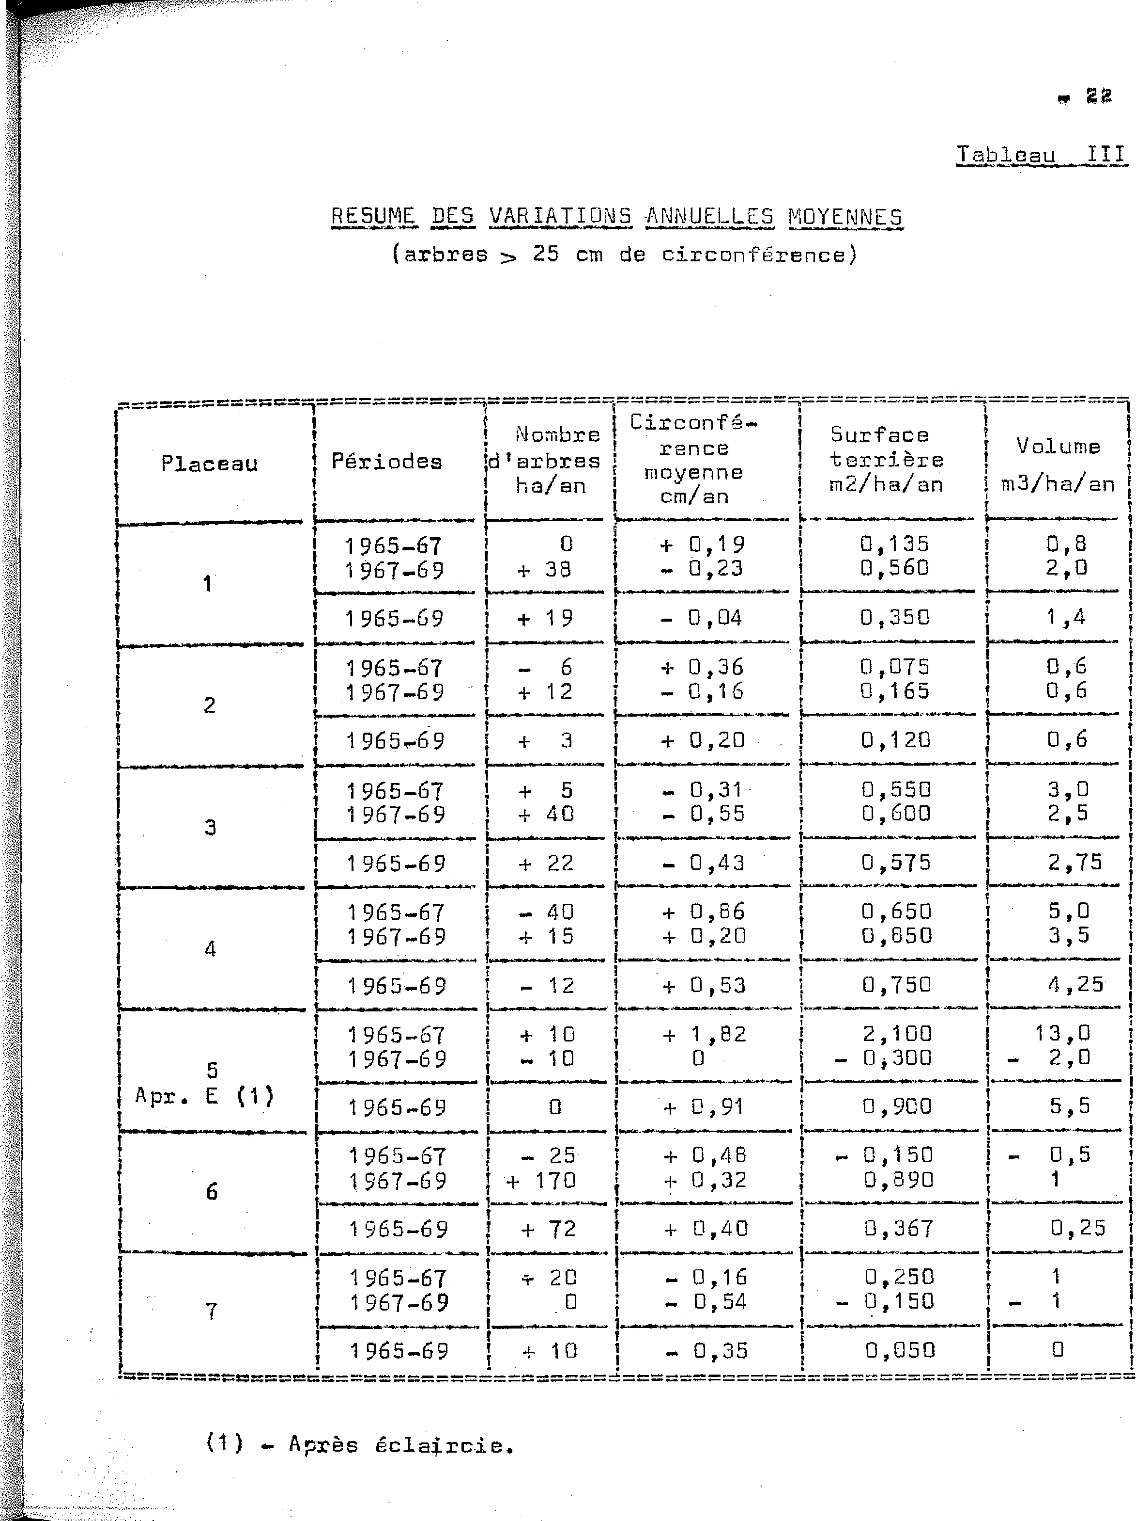
— 23
DISCUSSION DES RESULTATS EXPRIMES PAR LE TABLEAU NUL'
Placeau 1 - sans traitement
Nous constatons dans l'intervalle 1967-69 une forte admission d'arbres dans les catégories supérieures à 25 cm, ce qui e pouµ résultat d'abaisser le circonférence moyenne, tandis que la surface terriùre et le volume augmentent sensiblement.
Placenu 2 . dégagement de sous—bois
En 1967-69 augmentation de 12 arbres passant dans lus catégories >25, abaissant également la circonférence moyenne. La surface terriàre est an augmentation, mais l'accroissement en volumu n été identique à celui de la première période.
lemel_. sans traitement
Pendant la 2ème période fort passage d'arbres dans los catégories >25 se traduisant par une diminution de la circonférence moyenne et augmentation de la surface terri ère.
Cependant lm faible diminution du rendement pendant cette période par rapport à la précédente, 0,5 m3, semble prouver que les arbres ont eu. une croissance un peu plus lente.
Pinceau 4 . sans traitement
Pendant la 2ème période, à l'augmentation des tiges dans los catégories >25 correspond une baisse de la circonférence moyenne, et une augmentation dans l'accroissement en surface terrière mais une baisse dans
- • •
— 24
l'accroissement en volume ainsi que pour le placeau 3. Cependant, le rendement de ce. placenu est le meilleur de tous, ceci étnnt da sans doute au grand nombre de tiges qui le caractérise.
(214 tiges >25cm/placcau . soit 2.140 è l'ha).
Placenu 5 — éclaircie à 57 % et dégagement do sous—bois
Pendant le période 1965-67, l'effet de l'éclaircie a été remarquable, Malgré le passage de 10 arbres dans les catégories >25cm, la circonférence moyenne e augmenté ainsi que la surface terrière et le volume qui se trouve être un des plus forts observés (13 m3 par ha et par an).
En 1967-69 une diminution de tige a laissé l'accroissement en circonférence stationnaire. Ln surface terrière a baissé ainsi quo lu volume total sur pied. Ceci est da à la disparition qui peut titre aisément constatée sur la fiche de comptage et mensuration du placeau d'au moins deux arbres dont un arbre de 102cm de circonférence. En calculant et ajoutant son volume nous obtenons 147 m3 à l'ha, ce qui donnerait une variation nulle pour cotte seconde période de 2 ans.
Placenü 6 — sans traitement
Nous constatons pondant la lère périede.une diminution de 25 tiges/ha, ce qui n'affecte pas le chiffre de circonférence moyenne, mais réduit celui de la surface terrière et du.volume. Il est donc évideht que des arbres ont été coupés.
En 1967-69, malgré que 170 arbres/ha soient passés dans les catégories supérieures à 25cm, le chiffre d'accroissement en circonférence sot positif. La surface terrière augmente ainsi que le volume.
— 25

Placsau 7 - A la fin de la première période, 20 tiges passant dans les catégories >25 cm abaissent le chiffre de circonférence moyenne mais el:lèvent celui de la surface terrière et du volume.
En 1967-69, malgré aucun passage d'arbres de circonférence inférieure dans les classes de >25 cm, l'indice de circonférence moyenne diminue ainsi que celui de la surface terrière et la variation du volume est négative. D'après les listes comparatives de comptage et mensuration, nous attribuons cette régression à la disparition de nombreux arbres dont un do 77 cm de circonférence qui, d'après le calcul, aurait augmenté le volume de 227 cm3.
Les résultats sont donc faussés.


— 26
T — SYLVICULTURE
71 - REGENERATION NATURELLE
711 — Observation d2sleunes plants
Le comptage de ceux—ci est assez long à réaliser, car le sous—bois, parfois très épais et épineux, rend leur découverte difficile. Il faut souvent procéder à des dégagements do fourrés denses, parmi lesquels ils se situent le plus ordinairement.
Nous avons d'ailleurs constaté qu'il existait trois modes de régénération naturelle, l'un par développement des graines tombées au sol, qui donne des pieds bien francs, droits, et dépourvus de pousses adventices, le second par rejet de branches fraîches coupées par les hommes pour la nourriture des chèvres, ou cassées par le vent, espèce de bouturage naturel, et le troisième par marcottage issu de branches rampantes qui se sont enracinées et produisent des rejets.
Tout ceci est assez difficile à distinguer, car les branches tombées ont souvent disparu sous l'effet des xylophages (termites en particulier) ne laissant que les jeunes plants qui en proviennent. Les branches marcottées également, ont pu ne détacher et se sont décomposées. A notre sens, seul l'aspect des plants permet de voir quelle peut en Etre liorigine.
- • • | 

- 27
0 r, e
Comme nous l'avons dit plus haut, ceux issus de graines sont francs et droits,⁻rares d'ailleurs et dispersée, les autres étant branchus et serrés. On les trouve généralement par bouquets, ce qui pourrait expliquer, que dans l'ensemble, les Fantsilotra adultes sont également souvent groupés par petites colonies serrées.
Dans l'ensemble le Fantsilotra ne semble se régénérer assez abondamment que sur terrains alluvionnaires et calcaires (placeaux 3 et 6) et se trouve plutôt en reg, pression sur les sables roux et le cristallin. Le nettoyage complet du sous-étage et surtout de la première strate buissonnante paraît particulièrement néfaste. (placeaux 2 et 5) car celle-ci semble abriter favorablement les jeunes plants.
D'autre part, cette opération est la cause d'érosion pluviatile et même éolienne, dont los effets peuvent être aisément constatés après 4 ans, (rigoles, décapages en plaques, dépressions assez profondes, déchaussement des végétaux). •
12 REGENERATION ARTIFICIELLE
721 - Semis
Le Fantsilotra parait avoir une floraison et une fructification assez régulières. Cette dernière se situe en septembre. Elle est plus ou moins abondante selon les années. D'après les Antandroy, une année très fertile annonce de⁻fortes pluies pour la saison à venir Par exemple 1964, très bonne année grainière, a été vie du cyclone de janvier 1965.
- 28
iiyyl

Selon notre demande, le Service Forestier de
Fort-Dauphin a effectué à Amboasary et Antanimora, des essais de semis qui ont donné les résultats suivants

A Amboasarv
Semis. de 125 gr, sur 2 planches, soit environ 112.500 graines le 3 décembre 1965. (Cette période de l'année est la plus favorable car elle correspond à celle de la dissémination naturelle).
Les premières levées ont eu lieu le 12 décembre 1965, mais le pourcentage de germination a été excessi-
vement faible et la croissance très lente.


Au début, les arrosages ont ou lieu taus les 2 jours. Un couvert léger a été maintenu mi⁻bandant les 2 premiers mois, puis supprimé complètement, les plants n'étant plus arrosés qu'une fois par semaine. Il semble donc que toutes les précautions aient été prises pour une bonne réussite.
.te 17 janvier 1967, soit 13 mois _{z} après, la hauteur du très faible nombre de plants obtenus n'était que de 2 à 3 cm. Ceux-ci présentaient 4 à 6 feuilles. grasses et portaient déjà des épines.
A Antanimora
Les semis ayant été entrepris de la même manière et à la même date, les jeunes plants, rares également, ont été repiqués en boulettes à 9 mois à la taille de 2 cm environ.
- 4 •

29

Le 17 janvier 1967, il e été constaté que leur hauteur variait entre 2 et 12 cm.
Il ne restait que 80 plants, disposés curieusement en progression étagée régulière, d'un bord à l'autre de la planche.
Essai de merrrim:tim.
Un essai entrepris à Ambatobe, avec des graines fraiches, e donné un résultat nul.
Essai hors de m_{zF}lp_{..1}B_{RAn}
En novembre 1966, nous avons adressé au C.T.F.T. Centre du Sénégal, un lot important de graines de Fentsilotra. Les essais ont été entrepris à Hann (Sénégal) et à
Ouagadougou (Haute-Volta).
Nous citerons ci-dessous, un extrait du rapport.
de Monsieur le Directeur du C.T.F.T. - Section Sénégal
Des semis effectués en planche, en novembre 1966
" puis en février 1967 se soldèrent par un échec total ; " aucune des graines ne germa.
Procédant à des essais de germination; nous avons " constaté que le nombre des semences susceptibles de ⁴' donner des plants était très réduit -voisin du 1 pour " 1.000- et que les brins demeuraient fragiles dans les " premières semaines de leur existence.
u D'avril à juillet, ce qui restait de graines -une
" partie avait été envoyée aux Centres de Haute-Volta et " du Niger mais nous ignorons les résultats obtenus- fut
- • •

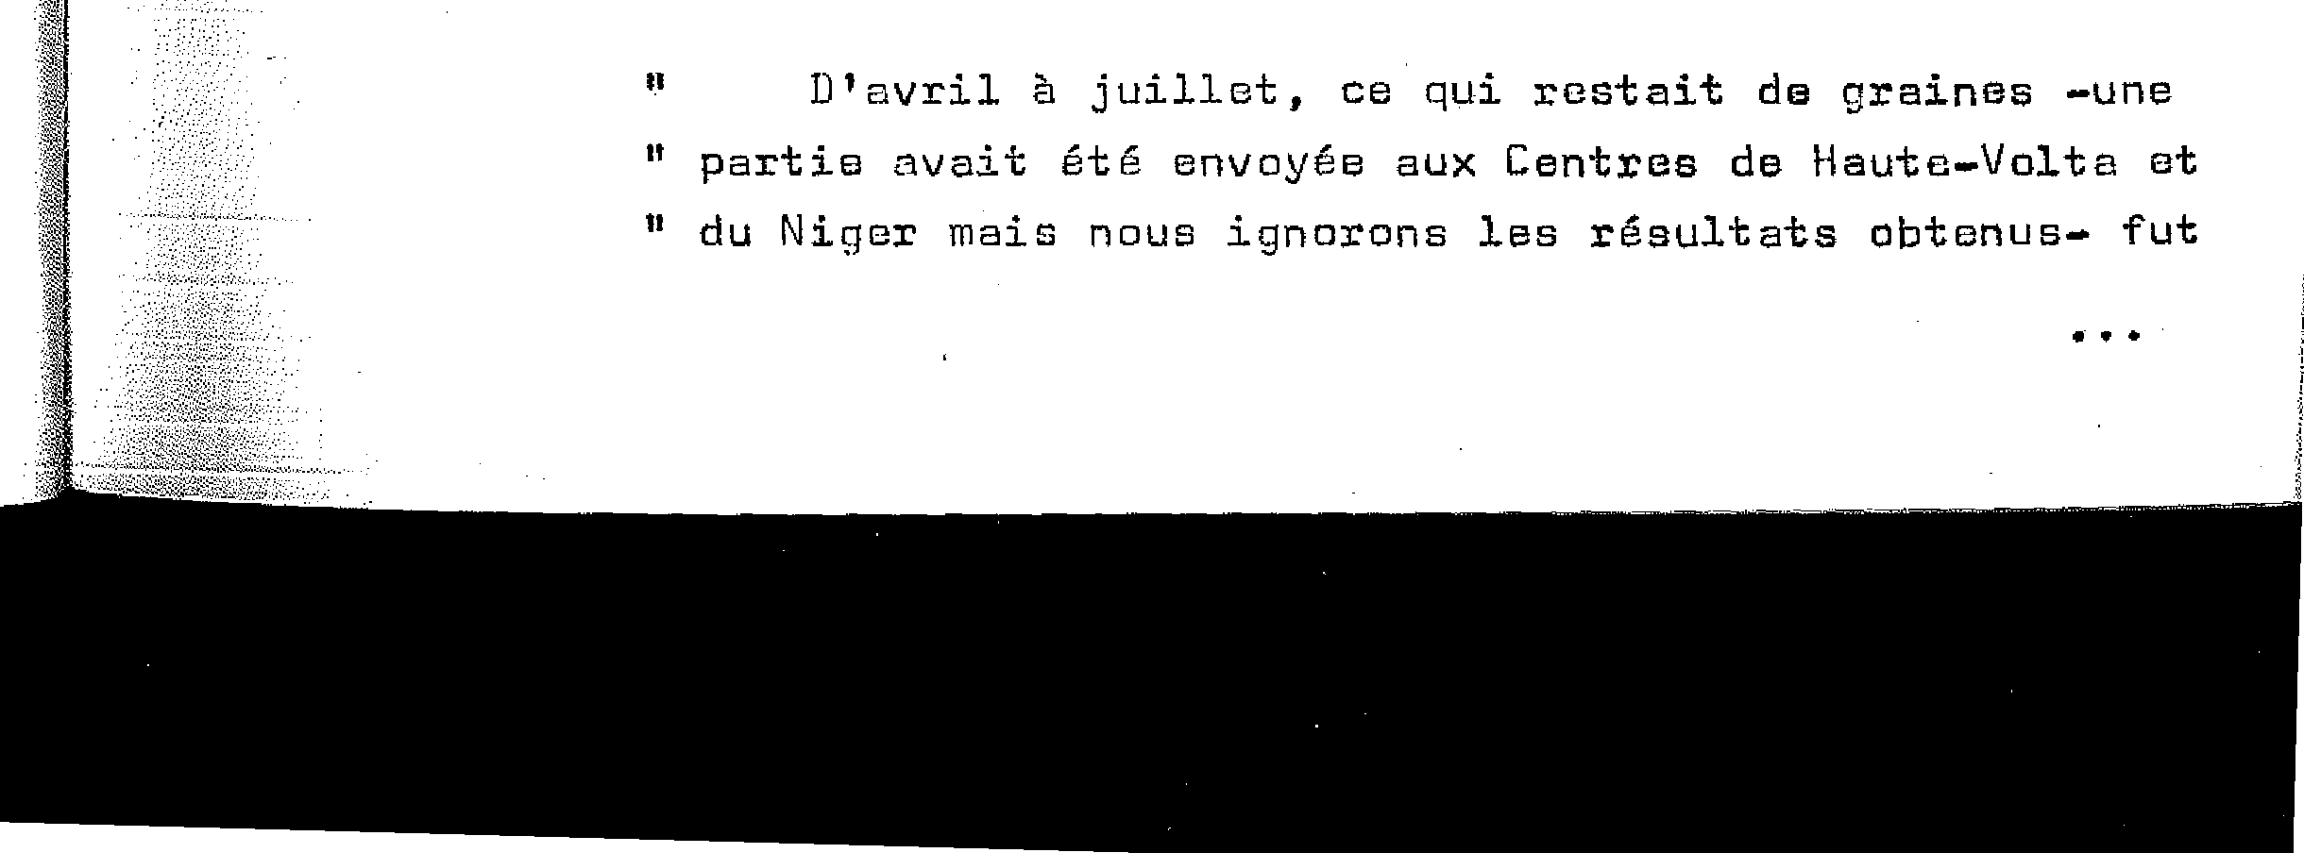



— 30
" épandu sur des caissettes contenant un mélange de
sable et de compost léger qu'on arrosa quotidienne-
ment avec un pulvérisateur. Au fur et à mesure que
" les plants atteignaient 1 cm de hauteur, ils étaient " repiqués dans des gaines de polyéthylène de 30 x 10.
La germination e lieu après 5 à 10 jours et les ^{le} repiquages sont possibles 3 semaines après le semis.
" Etant donnée la taille réduite des plants et leur " minceur, cette opération est assez délicate. La re" prise est toutefois bonne, de 70 à 90 % selon l'habi" Jeté de la personne qui manipule les plants.
- Les brins issus des graines semées en avril se " développent mieux que ceux produits au début de la " saison des pluies. Après 8 mois, les premiers ont 20 " à 25 cm de haut alors que les secondes n'atteignant " que 5 à 10 cm.
Certains sujets purent titre complantés à Mann en
- Septembre, soit à l'nge de 6 mois. En avril 1968, ils " sont encore vivants. Leur taille n'a pas progressée " et ils paraissent à l'état de repos végétatif. On ne
- les arrose pas ; une mince couche de feuilles les pro-
" tège seulement du soleil.
A la fin de l'hivernage 1967, on enregistra une
" importante fonte parmi les sujets maintenus en gaines.
- Elle atteignit 70 % des plants, surtout ceux qui " étaient les moins développés, débutant le plus souvent
- au niveau du collet, beaucoup plus mince que la tige. " Des traitements au viricuivre furent inefficaces. " L'attaque fut stoppée dès qu'on arrêta l'arrosage
- • •


Cependant nous avons constaté que la forme de ces
" arbres est très défectueuse et qu'à partir de la heu" teur primitive de la bouture des basses branches se
sont formées sans formation de f⁻ principal, ce qui " dissipe tout espoir de pouvoir compter sur une bille " de dimension suffisante pour Otre exploitée."
- 1,
" hebdomadaire. Il semble en effet que, sous le climat " de la prosqu'Ile du Cap-Vert, l'humidité do l'air et
" los condensations nocturnes soient suffisantes -peut " Mtre mime trop importantes- pour que las Fantsilotra " se maintiennent an vie."
Le rapport de Haute-Volta signale que'llessai stest soldé par un échec complot en pépinière.
722 . Boutures
Il apparat donc que la reproduction par graines des Fantsilotra présente des difficultés dès le stade germination, c'est pourquoi il semble préférable d'employer le mode de reproduction asexuée (boutures).
Dans la première étude nous faisions part de l'essai entrepris en arboretum à Antanimoro avec des tiges de 80 cm du long, plantées verticalement et dont les résultats étaient les suivants :
Après 11 ans, les sujets présentent une hauteur
- moyenne de 6 m, le plus haut B m, pour des circonfé-
- rences variant de 20 à 30 cm, la plus forte 70 cm."


32
Les observations que nous avons pu faire sur place pax la suite nous prouvent d'une manière certain_{e} que le bonne solution consiste à disposer les bouture_{s} couchées. Une bouture émettant plusieurs pieds francs, il suffit quand ceux—ci sont assez forts, donc bien ratiné_{s}, de sectionner la bouture à faible distance des plants et de replanter ceux—ci définitivement en place (croquis ci—dessous).
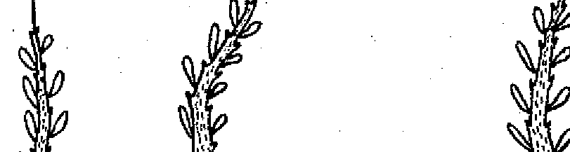
/
e
_{rA} r, jj oirn- a riMer. fp

Ces brins donneront certainement, ^{comme} on Peut le voir dans les peuplements naturels, des fats droit_{s} pans bifurcations basses.
Si.



- 33
73 AMELIORATION DES PEUPLEMENTS NATURELS
L'expérience démontre maintenant que la seule opération sylvicole valable pour le Fantsilotra est l'éclaircie, toutefois, quand il s'agit de peuplements denses de plus de 2.000 tiges hectare qu'il s'agira de ramener à 1.000 tiges en supprimant les arbres trop petits, de mauvaise forme ou trop proches. En ce genre de peuplement aux sujets sans houppier réel, il n'est pas question d'arbres surcimés, mais il s'agit surtout de proximité, certains arbres se touchant presque, souffrant de ce fait de malnutrition mutuelle.
Certains élagages peuvent Ctre entrepris mais seulement sur quelques jeunes pieds dont la forme pourrait titre: améliorée ce qui n'est pas certain.
Par contre, il faut éviter do détruire le sous-étage d'essences diverses et de buissons, et se contenter d'éliminer les arbres qui sont trop près des Fantsilotra préservés ceci pour les raisons exposées plus haut, (abolition de la régénération et érosion).


- 34
r. h

. TECHNOLOGIE
Les renseignements suivants nous ont été fournis par Monsieur GUENEAU, chef de la Division de Technologie du C.T.F.T, en 1965 et restent toujours valables dans leur ensemble, excepté ceux relatifs aux rendements que nous avons remaniés compte tenu de Itexpérience acquise pendant les années suivantes.
81 - CONDITIONS D'EXPLOITATION
L'abattage est aisé car le bois est très tendre, le
" débardage facile car les billes atteignent rarement de n gros diamètres.
Les grumes ne doivent séjourner que le moins possible " sur la coupe st si elles ne sont pas débitées très rapide" ment, il faut leur appliquer par badigeon ou pulvérisa ion " un produit de préservation temporaire. Le produit sera " choisi dans la gamme de ceux qui ont obtenu le label CTBF, et parmi ceux qui sont désignés comme fongicides et insec.
- ticides 2Am atomes, sous climats tropicaux." (Catalogue disponible au L.T.F.T.).
02 . UTILISATION DU BOIS
Le bois est clair, à grain grossier, très tendre, très " léger (densité souvent inférieure à 0,4). Le retrait est " faible à moyen, le séchage rapide. Les résistances méce-
- niques sont plutôt faibles, sauf l'élasticité (bonne) et
- la cote de flexion statique.

- 35
Malgré cela, sa très faible densité permet d'utiliser " des fortes épaisseurs de planches et de grands équarissa" ges de toutes pièces, qui compensent la médiocre résis" tance sans augmenter énormément le poids.
Il est utilisé en caisserie où il donne de bons résul" tata même pour le transport è longue distance de matière " pondéreuses comme le mica. Inodore, il sert d'emballage " au tabac et à la vanille.
n La construction de cases l'emploie aussi ; une araelia-
- ration simple consisterait dans ce cas à le traiter par
- trempage ou è défaut, par badigeon, contre les termites " et les champignons, (produit avec label UDF, parmi ceux " qui sont désignés comme fonoLeides pour bois feuillus et " insecticides plurivalents, efficaces contre les termites, " durables sous climats tropicaux).
Le fantsilotra sert encore comme bois de csiffpup.
" Il peut aussi fournir des fonds de meubles, rayonnages
" intérieurs, tiroirs, etc... Sa faible rétractibilité
- autorise à l'utiliser comme support de feuilles de pla-
- cages en bois d'ébénisterie (au lieu da panneaux lattés).
Il est présumé apte au déroulage et tranchage en pe" Lites dimensions de grumes, pour l'industrie des caisses, " cageots et emballages légers."
83 . RENDEMENTS
Les volumes sur pied à l'hectare sont très variables, selon la qualité des sols et le nombre de tiges. La variation sur ce nombre étant dOe pour une bonne part à l'intervention humaine, surtout en ce qui concerne les plateaux 6 et 7, situés en bord de route.
- •



-36
Nous avons dressé le tableau suivant, calculant pour chaque placeau, le volume de la tige moyenne exploitable pour supprimer le premier facteur de variation, la nature seule du terrain restant déterminante.

111¹' deplaceau  2  I ³  t 4  5  6  7 | Tableau IV |  |  |  | Type de sol
Nombre de Volume ¹ I Volume moyen  ¹  tiges t réel à I par tige |  |  |  |  | Type de sol
>25 circonf.il'hectare exploitable
968 76 m3 |  |  |  |  | Sables roux
 |  |  | 78 dm3 |  | Sables roux
712 56 m3 |  | 78 dm3 I |  |  | Sables roux
910 | 78 m3 | 85 dm3 |  |  | Alluvions
2,140 | 311 m3 |  | 145 dm3 |  | Sables roux
1.030 | 143 m3 |  | 138 dm3 1  r |  | Sables roux
780 | 29 m3 |  | 37 dm3 i |  | Calcaires
370 | 26 m3 |  | 70 dm3 | i | Cristallin

Les alluvions et sables roux semblent devoir donner des rendements meilleurs que les sols calcaires et cristallins. Les accroissements en m3/ha/an sur sables roux et alluvions varient de 0,6 à 5 m3. Ils demeurent plus faibles sur cristallin et calcaire.
Pour l'évaluation du volume exploitable, nous avons
calculé le volume 1969 des arbres supérieurs à 70 cm de circonférence sur écorce, dimension limite d'exploitabilité
- • •

-37
correspondant aux exigences minimum de la caisserie, en
accord avec los règlements forestiers.
Tableau do wmespandance entre las volumes spr pied et les volumes exploitables


Tableau V

Nous voyons que les pourcentages de volume ex-
ploitable sont faibles dans l'ensemble, mais il no s'agit
encore lb que de volumes grumes sur écorce.
'agit
encore lb que de volumes grumes sur écorce.
Au cours do notre troisième étude des peuplements nous avons profité de l'abattage dos 27 nouveaux arbres, pour mesurer les volumes sous écorce, comparativement aux volumes sur écorce.
Au cours do notre troisième étude des peuplements nous avons profité de l'abattage dos 27 nouveaux arbres, pour mesurer les volumes sous écorce, comparativement aux volumes sur écorce.
Par la voie arithmétique, nous avons relevé une moyenne de 46,1 % de volume d'écorce (tableau VII en anne-Y-
et par la voie graphique 46 (gr. n° 2).
Par la voie arithmétique, nous avons relevé une moyenne de 46,1 % de volume d'écorce (tableau VII en anne-Y-
et par la voie graphique 46 (gr. n° 2).
- • •
- • •
— 36
Par conséquent, l'évaluation du volume de grumes sous écorce demande la distraction de ce pourcentage considérable de matière inutilisable et le volume de sciages espéré peut Mtre calculé en distrayant encore 55 % du nouveau volume obtenu dans les meilleures conditions d'utilisation industrielle. (Rendement optimum en sciage : 45 % du volume des grumes sous écorce).
Celles—ci sent les suivantes :
- Coupe et tronçonnage des arbres à la scie à chaîne.
- Grands soins à apporter au cours de ces opérations pour éviter les pertes de bois.
- Utilisation des fins bouts et des branches importantes pour l'obtention de petits débits utilisés en emballages.
- Emploi en scierie de lames convenables et vérification constante de l'affûtage.
Plan de sciage organisé selon la nature des débits à obtenir
- Economia maximum de matière en scierie.
Le tableau suivant donnera donc dans ces conditions les volumes de sciages théoriques qui pourraient ttre obtenus dans les zones où sont situés les pleceaux.
. •

— 39
Tableau VI
e_{N} ⁻⁻t  u e t  plateau |  | 5  Volume exploita.i  ble sur écorce t  à à l'ha | ⁻⁻1  Volume exploita-J  bic sous écorce è l'ha | Volume sciages
1 |  | 17,48 | 9,44 | 4,24
2 | i | 7,26 | 3,93 | 1,76
3 | 1 | 21,30 | 11,50 | 5,17
4 |  | 155,90 | 04,10 | 37,68
5 |  | 63,60 | 34,34 | 15,45
6 |  | 0 | i 0 | 0
7 |  | 9,20 | 4,96 | 2,23

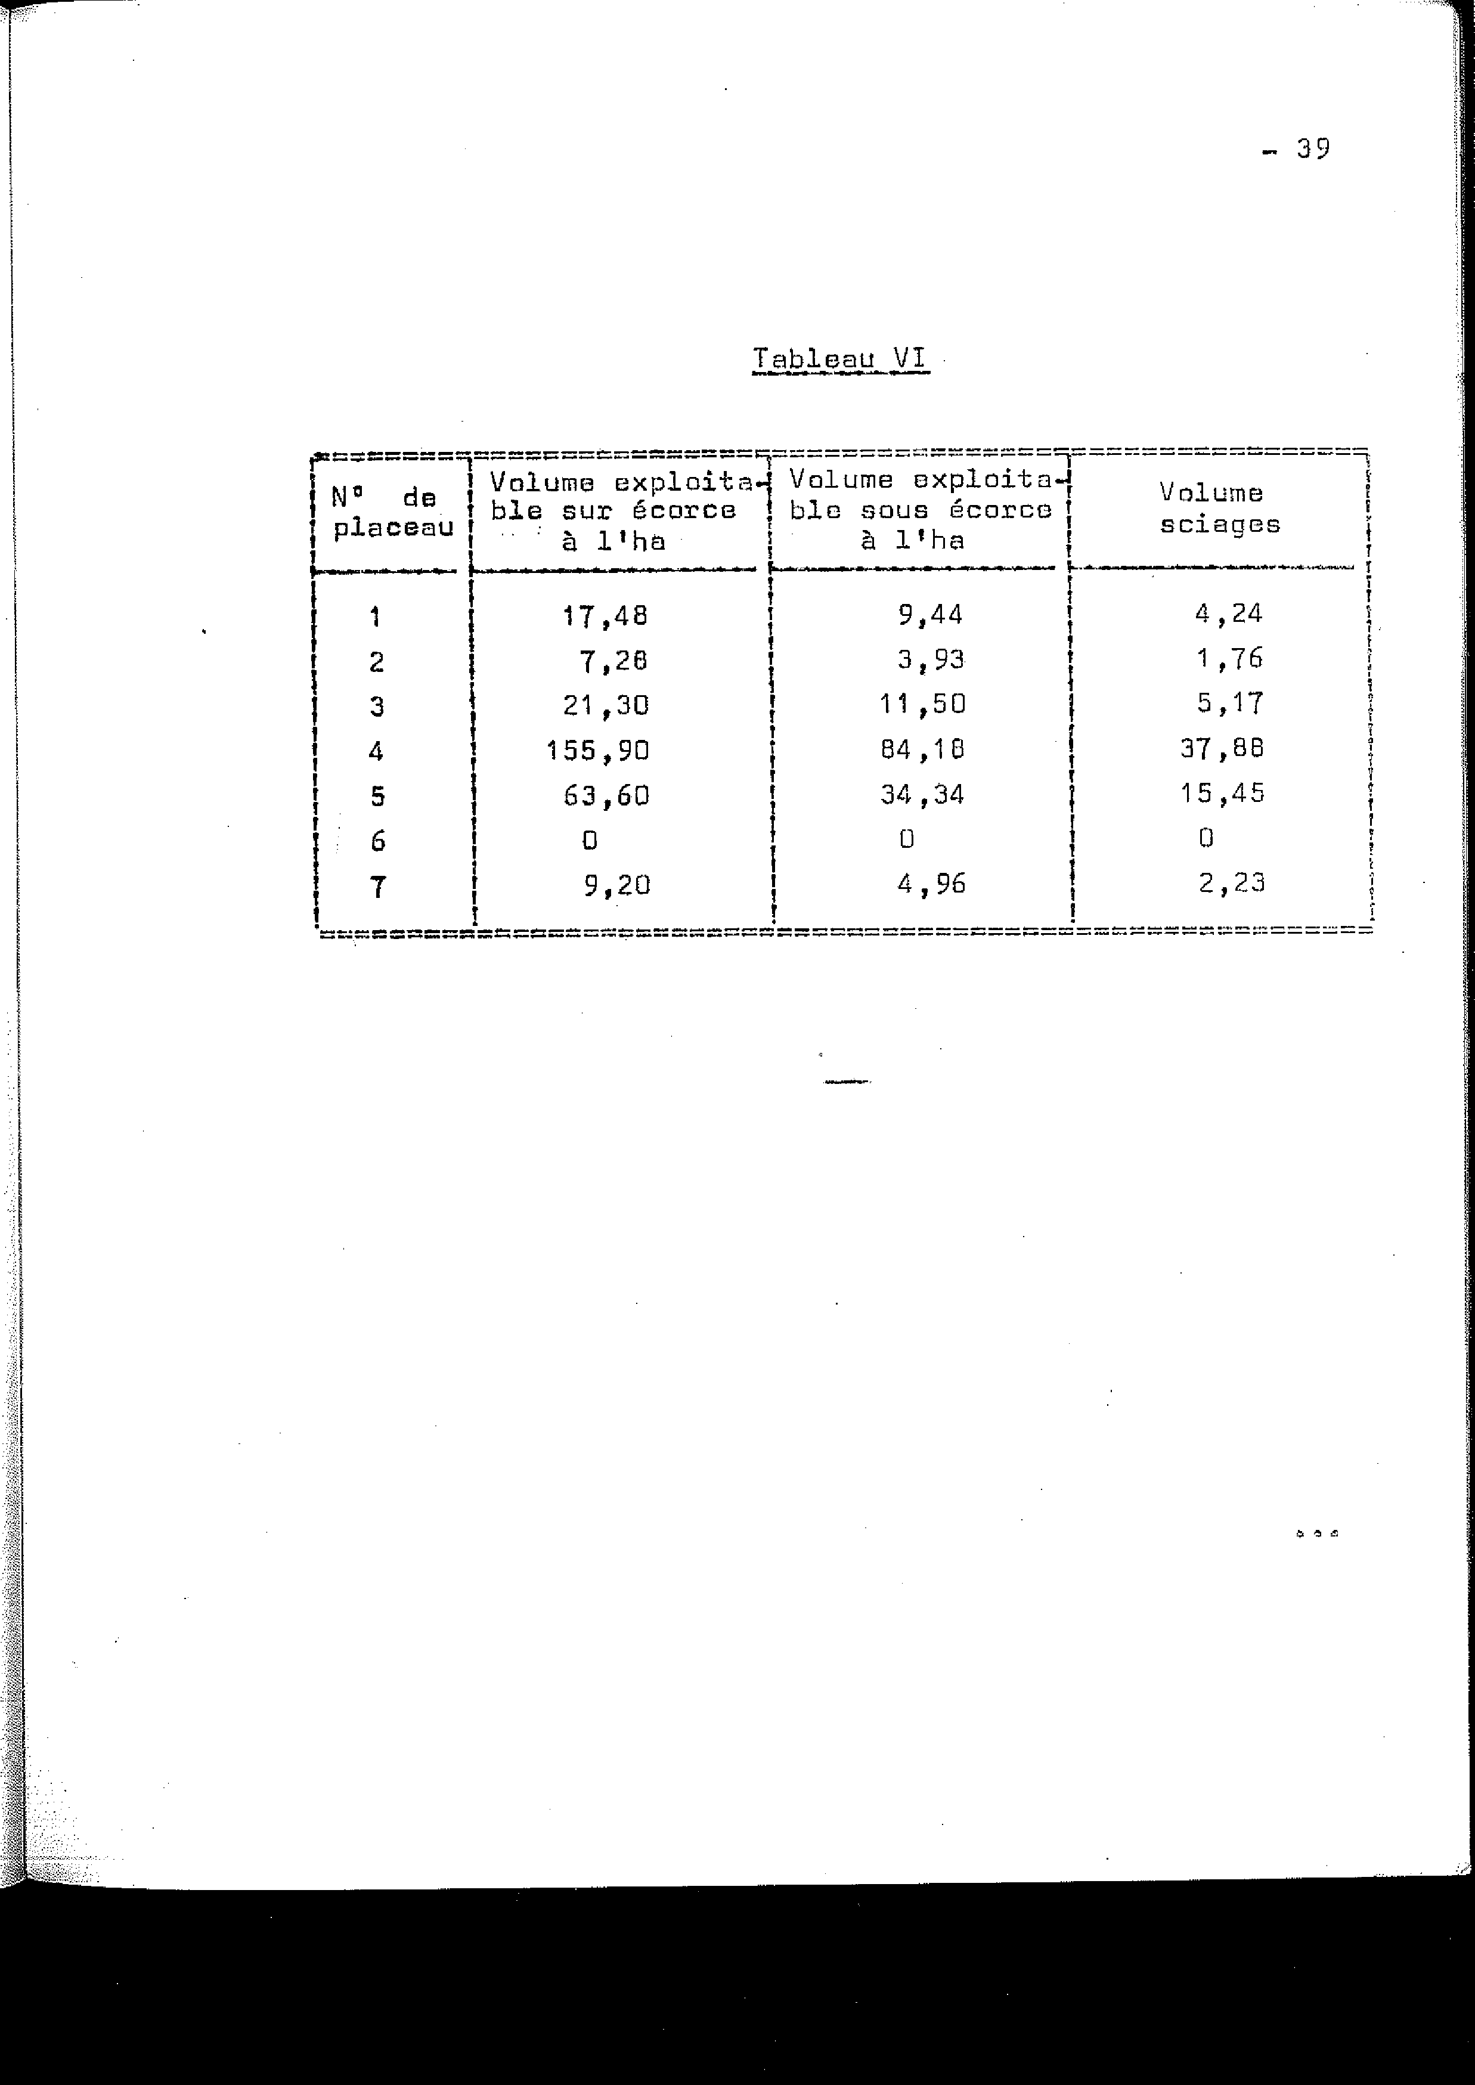
— 40

9 . CONCLUSION
Après un laps de temps étalé sur quatre ana et trois observations générales suivies de calculs, il est possible de dégager quelques données assez intéressantes.
En ce qui concerne les volumes nue pied et la crois. sauce, la dernière mise eu point de la méthode employée s permis de fournir des évaluations que nous espérons être assez proches de la réalité, mais qui ne peuvent être considérées encore que comme des indications, par suite des coupes clandestines dans les placeaux.
La table de cubage permet de calculer avec une assez bonne approximation, le volume sur pied des arbres exploitables par le simple mesure de leur circonférence.
D'autre part, la détermination du pourcentage d'écorces (46 %) si elle est appliquée non pas à titre individuel, mais sur l'ensemble d'un peuplement est une appréciation nouvelle et importante qui semble assez sera.
Cependant, il n'en demeure pas moins que ces premiers résultats sont encore sujets à caution, surtout en ce qui concerne la croissance, et que l'étude doit être poursuivie encore pendant quelques années avec quelques améliorations dans le programme, afin de pouvoir confirmer, modifier ou infirmer les pre~ mières indications recueillies.

- • •


— 41,
En particulier, nous pensons qu'il serait utile à la prochaine opération de numéroter tous les arbres de plus de 25 cm de circonférence, ceci permettrait au cours des comptages et mensurations suivants, de connaître la circonférence des arbres disparus entre temps et par conséquent de tenir compte de
leur volume dans les calculs, ou de les annuler dans le compta-
ge et les calculs précédents pour que toutes choses demeurent égales dans la comparaison.
Au point de vue sylvicole, il est apparu d'après l'expérience tentée sur le placeau 5, que l'éclaircie forte et l'enlèvement d'essences ligneuses étrangères avaient provoqué au cours des deux années suivantes un fort, accroissement de volume, (13 m3 par hectare et par an), mais que par la suite, celui—ci devenait nul, ce qui est inexplicable. Le manque de répétitions nous interdit pour l'instant de nous prononcer sur la valeur de cette opération et nous pensons qu'il serait intéressant de procéder à un dépressage de Terne pourcentage (57 %) du pinceau 4, situé vis—à—vis et dont la composition et le densité semblent à pou près identiques à celles que présentaient le placeau 5 avant éclaircie.
Pour le régénération, nous avons dit plus haut, que le
nettoyage de la strate buissonnante et herbacée semblait né-
faste étant donné que les jeunes plants se développent à son abri, et que nous n'en voyons pas sur sol dégagé, mais il s'agit de savoir si cette protection de plantes piquantes et urticantes e un rôle de défense biologique ou mécanique, c'est—àdire, évite—t•-elle dans les premières années une insolation trop forte ou sert—elle de défense contre lu pacage des chèvres
- 11 •

Nous ne pouvons encore répondre affirmativement et pour vérifier si le Fantsilotra peut se régénérer aussi bien en terrain dégagé que sous buissons épineux, il serait utile d'enclore un pinceau (le n° 2 de préférence qui e été dégagé) de grillage Ursus, los triples rangs de barbelés actuels n'empnchant que la divagation des bovidés, mais pas des caprins.
De toute façon, il est certain que cette formation basse protège le sol, évite son érosion et qu'il est peu recom-
mandable da le faire disparaître.
En définitive, il apparaît que le Fantsilotra est une essence de croissance assez lente, de régénération menacée par les troupeaux, mais qui pourrait titre accélérée par la sylviculture (éclaircies et bouturages à espaces réguliers après les coupes) et la mise en défens.
D'ailleurs, pour cette région présentant des conditions climatiques aussi rudes, les premières indications recueillies sur les rendements sont intéressantes et confirment la valeur économique de l'espèce, qui demande a être préservée et intensifiée.

mk,,e eem

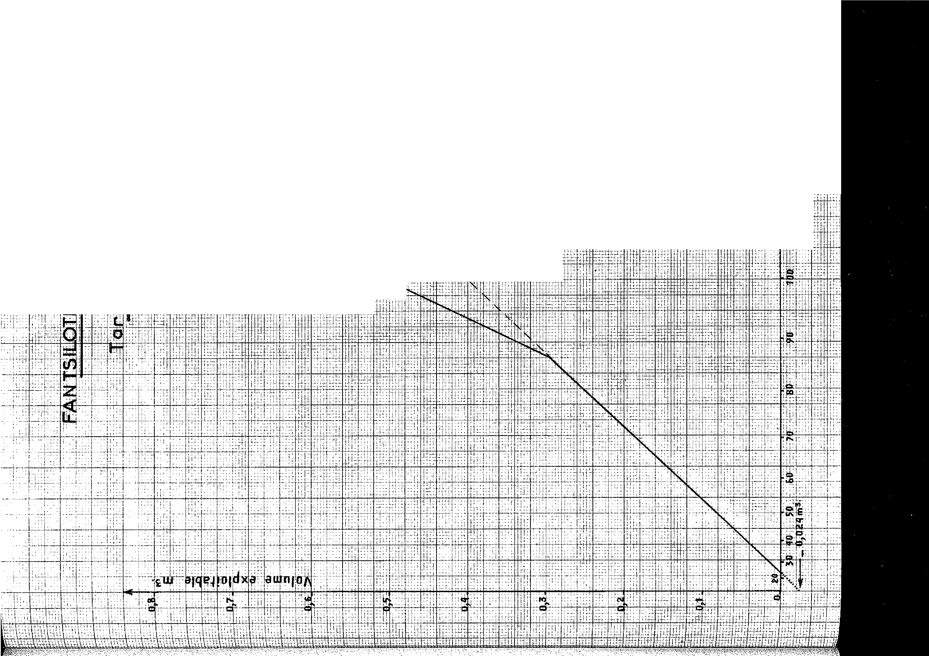

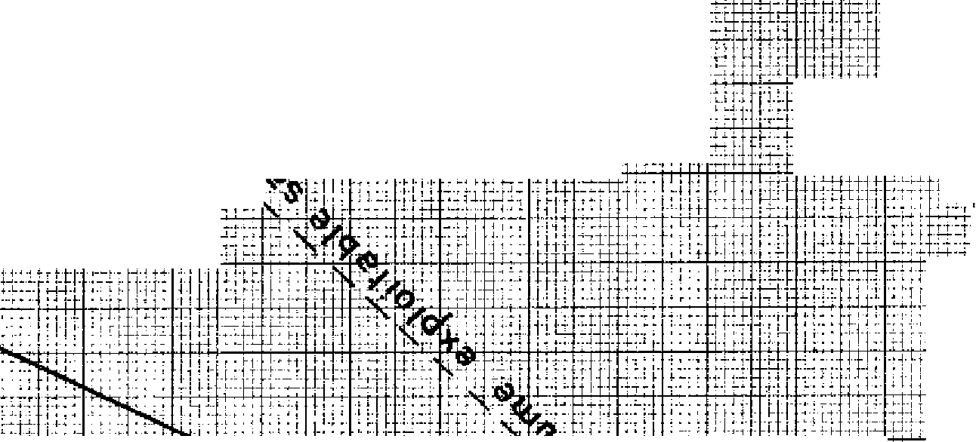
1- I 1-1 cr""destme _ ... &anal reum
guru: _{q}ium: _{c}... _{u}._{m}._{ardr:re}, ._{r}.
. .
. . iii millP⁻ a 101.1PHIMINIMMMiriMblida
"INOMMFEMMMUNIIHMIIII"'"' INIMMINUMH Or' li
MirillillirMILIIIMILIMINIIHRIMMINIAM9 in i MI .3 ,IIIIIHIIIMIIIMMinillit 111⁻ 111111P
4+1 il
r ₁
InibillitinNIRIMPH II I^{I} i
Migil i 1
01⁻ L i
41,
^{r} 1- i t
MI Illillart, millgammuhbzu 4 1
rd .811111111111111 ,-- iiiMilillikil111 t ilièg ¹
ima iiin r gaga g _{iïl} r, i 1 _{II}
Mi I⁻⁻; Mill 1 i ---
-, e
_
t L
,- I- ' -I r
A^{l'}_{i},₁„, ,
L 4._.4
_{i}i.
9„ .611. ,
1 MINI_{, 1.} Mg
' ,Nimummil ,
-
MIN -.-. ,
i •i 1 ri
^{-1- "1} - 311
IMMINI ^{i} '-
mai Itz I
1
r ^{i"}
r ,
„_ Milall
1111' mei

F ',
d -
Bull_ ,, ri t 11111118111111111«. ill7il.LITIIIMMIClingliiIrde
i, :mous FI
. 91".•
MIIMP" ^{'1}1111¹⁻¹[ ^{r} 11111111 ^{t}i ¹ Mil r ^{tt}irlialli ' ¹ '1,1gria. Nor' iraimgo.
i
_11 , _'_, il 1111111M111 1 E j,⁻, RISI ,r ] mil,=, miel
- -, ,
loi
P.: la ,i in 11⁻ilki it⁻Immlli_,,u yimr_{i}gi
, _{j} ₇ , ,llgq11111 _{L}EINIII:H, -. '11,IME_₄₁;⁻⁻1' iiiiiiiMi_{l} 61161111₁,.₈₁
t
. - _.
- t
,
.- .- -
T i
,, t
i I- IL» ,

11⁻
l' ^{1'-'} 1:1 i
1 '-
¹ '
]
1
_{Uli},^{'1,-1,}- ^{T'} ï
⁻_41: le_ ₁ ,.11₁₁1, I_{I}I _{l}iai _{4,. f 1} _{1.}1₁1:71₁1
-,-- , -
1, ,... -1. ,
I ',U .-- _-
11_FI ¹ imilioin mon
J , I n r
' 11111111111 aga 11
^{'n11111}1111
I r
4 NUI
1.1111111111111111111 relira mi
gunteM11111111111111111111111111W I11111111181111181kt
Pen111=11.11 MIN 1811181 MM.


Tableau VII
Mensltretions drues arbres nt:Lat⁻tus en 1 969
,-
aourcont ows cl' écor,ces
= ... ,_.
1 fcirence bille 'I ^{Vol}u^{rne sur 1}'^{1/alun-je sous :1}1 ^{Pa}_{d}^{ur}_{t}.₆.₃^{c}_{c}^{c}_{o}h_{r}^{t}_{c}s_{e}g^{s} ,
écorce 1 écorce, t
r-- ⁻1 --t --I--
1 Circon- , Longs_reur 1
t à 1m,30 prin⁻cipale !
.›..-.. t
.....-- -- "...........---.
38 4 m 0,0405 , .0225 44 4
39 4 m ' 0,0480 0,0285 40,6
41 3 m 0,0450
! 0,0225 44,4
43 4 m 0,0550 .0,0310 43,E
48 , j' m 0,0630 t 0,0325 48,4. !
50. 4 m 0,0680. 0,0460 0.,..2₂3 minimum
50 5 m _ 0,0875 ' 0 0385 56.,0
51 6 m 0,1080 . 0,0600 t 44,4
57 • 5 ni0,1070 ₇ t•
0,0680 36',4
t
50 5 rif 0,1400 t 0,0745 46,7
62 G rn 0,14)5 0,091'5 t
38,7
'63 3. ni 0,1425 _{t}., 0,0610 43-1
63 • 4 m 0,1170 0,0515 55 9
64 7 m 0,1740 j 0^{,0}9⁰⁵ 47 9
72 3 ri t0,2100 0,0983 53,1
74 7 m 0,2345 _{t} , ^{0,}1²⁸⁰ 45,4
81 6 0,1195
0,2295 _47,9
t
,..
81 4 TU 0,2450. t 0₁15,05. 38 5
,82 8 m 0,34:90 0,1780 r 48 9
[1,259s ; 0,1070,
87 4 rn 58 7. miaxiinum
89 6 m ^{r} 0,2760 = 0,1375 50 1
r
95 8 m 0,5300 r
t .0,⁻3000 43,3
99 4 0,4075 t•
r.
t 0, '2230
0,3110 44,6 45,2
103 9 m 0,5640 t
t 104 . 5 In 0,5040 0,2435 51,6
110 9 ni, 0,6035 I 0,3185 ,
534
¹ .118 t.5 m 0,7700
0,4475 41,9

Moyenne = 4

-¹¹ I I ⁻.7 [TI
^{U}J7 l~l
MEM Mil Mil
MM
--.,-EZ... MI KIPM KIM 111111111111111F
aa a .a 11 111111111111
ummii. MOMMIMMIM IMMIIIIII IIIIIKUF IM MM ME .m
In EFIMMMIREM Vardnil MM IIIMMIMIll ulllizir M. 11 ⁻IIIMMIll _JI_ .:
,11 ill .:U ..•E
1 MI
11111₃₁,11/11 R
......
BellimmIrd MU . 1
MENIMMI .IMENIMI⁻llail HM irMIZIMZEMEMIll MIN
li ZEIRMIMMIM⁻REHIPLUM-PKINEliffi Mi II 18111111M131111111111111 MME⁻ ditriffiEUMMHZIVEIN ill IIIIIIME MM Mi . . _{r}imr.:1MLIMIIMMIlla_. M MI mura MIR
11•••• Mg INCIENNIVerel
DO ••••••••• • i IN 181 MM r 11
, na .........:MEalullm ilki I. Mi Baia Mill Mill
INN 901113111/13:1111nalVINIIIIIIIIME.MEZZINCIrd 1111111111111 Min inulePro^{dh}eilill Renagreq:ZurlikU ..iii wouranzgazzaitm umggragg.m.
, UMMILIEH "irje:::: Ti " illiEHMENEIBM
Mil•M•••••
- MMMV: CI • n MM WARM 11 II OH i
..lir anddEIMMIEUMM .fflairffl
.. ...... _{n}r_{emuniffiRmau}l
MM M011 MI
Z1113 Man ....16 AIL iiM"
up - ₆
..
_{Fam}mam
.. sur 11 MM MM
11111iN ; marlditilliallnw.:1=ErililMIN VA MM
iliN'01111MMIIIMEMBINVIHNIZERIZZ IIIIIMIZZEMIR
faanamaaaaaaaaraalm, am mana IS
naaaaaanalmaregial -: mua UMM a lit
LIMMITIMMEIMMIR11111110111MIZEIRMVAIM Mi 3 MM
,;: _{gerou}..._{m}...._{p}........•_{ATir}e.... _{gurguffla}...• _{m}....-.... ._{a}.
Il .1iNLIMMIMPlirn. nraillEM.. SIEIRINZgillaral MEMBRE'
1EgmeggininAMMIII Mal ••11: EIENEEMEEMI dial Iln INZEUMMMII
if⁻ 111111Mr.diniErzignineill 111191111111:11naMmuraMMIUr BE ZNIZ 11
ummusummuncraratTerà •
n_{masogimugummffl}imumw_{m}p_{r}
1⁻71¹11ZEMPUMMllealigireellairliguiliM mouggisligningig ad cm ma
imaimmim
REIMMISillikliallallIIMMMIN" r Num MIBMICIM
MEMPFAMMIMIK"WirdMiNI :11KILI ,i AiE Mi MUN
iiiidn⁻01411⁻111 MERinikili MEIR" MM. VIN a
91³¹³¹¹FernEMISOMMINP 1,3¹",4 . • KIN Z MIME
- igh,.... RE
_{F} . •..„ _{f}
r • .
Pligjerja• krdinegi
••1171111IM • ZIMMMUIR
F.Fi WIRIMMINILMMIUMMIN Lelliknanitelthhanjear
•
0•••1111n16•••_{InnEria} MM • ..
IMIVINZEra
i V.IVdrerazkwee'_{r}lrd_{k}Ll Pli F 'Marin II 1MiliaardlifiligjaheRE IMMILUMN ZZZ El UV
MI VIMICIRMIÏ IN
Nil I "
maman
T. TM
MEge
-;T=. ^{F.1,-}_{I}n_{M} iglI. INWi.IM.l...nPIgRidM..il.. .1m1g VrR2I .
^{i}M^{l}I ^{M}_{Z}^{I}.
. • MLmaMgeft
IR. ..eMd.fflr!!U!M!»4910M.iuwI '"' : 10^{1 !}1^{EIW}1^{IM}1_{l}1^{M}_{M}ZZ_{M}^{I Z}IN
⁻⁷ti_{m} RminW a..
"--. .u.s
'OMM AMIE. Mal
..aEmm.aglpimfaiwno.m..rd....„.wa-nmeWd r^{w}n^{r}i ₋ª₋^{m.}₀₁^{..m}₁^{..e.m....}.^{md}._{M}r.^{i}--^{mh}_{M}.._{i}=...=^{.m.}ffl._{e}^{i.}
:g ie-lMd__.dB...i.-I:E.a—ilifflMaE-i-li-iRi-li-ffl.I...M..-IN—NMIM.1 IE
=gmaF_{:7}nuer2mulmMi=⁻_fflffl_{EM}iniiih
I AfarNMEmRsM
IV/1_{M}/_{i}111_{l}
:11 : : ⁻⁻7 rielllaiREIMIN^{E}ME M^{I}MEZ Magna
ME . 1 . :V.Minee 11==' M Mi MIIIIBUI
41MIERIM11^{.-}11171111M1 1110111 MiEl a REMUS§
i²reiliMEIMIKE VIIVILI' ME RI Mill_{i}ll
--⁻4-IlMIMill ir MiMillne.à1 . SM MM MM
'13 liginetralEaranagui la - gutiliggl: Min
- -•_. "₄₄-.. -..-..; ₀₁: _{Ili} :_{i}i_ ;:l _{l}'i_{n}g: , ; _{mi} _,,, ..,, -- _ IMZERIUMMI
mil 0 rmarmujerpenauswen ell a
_.1".;1⁻.⁻!--1::.'''•'• ---- • i . 1: MIUMMIIIIIIII ' '

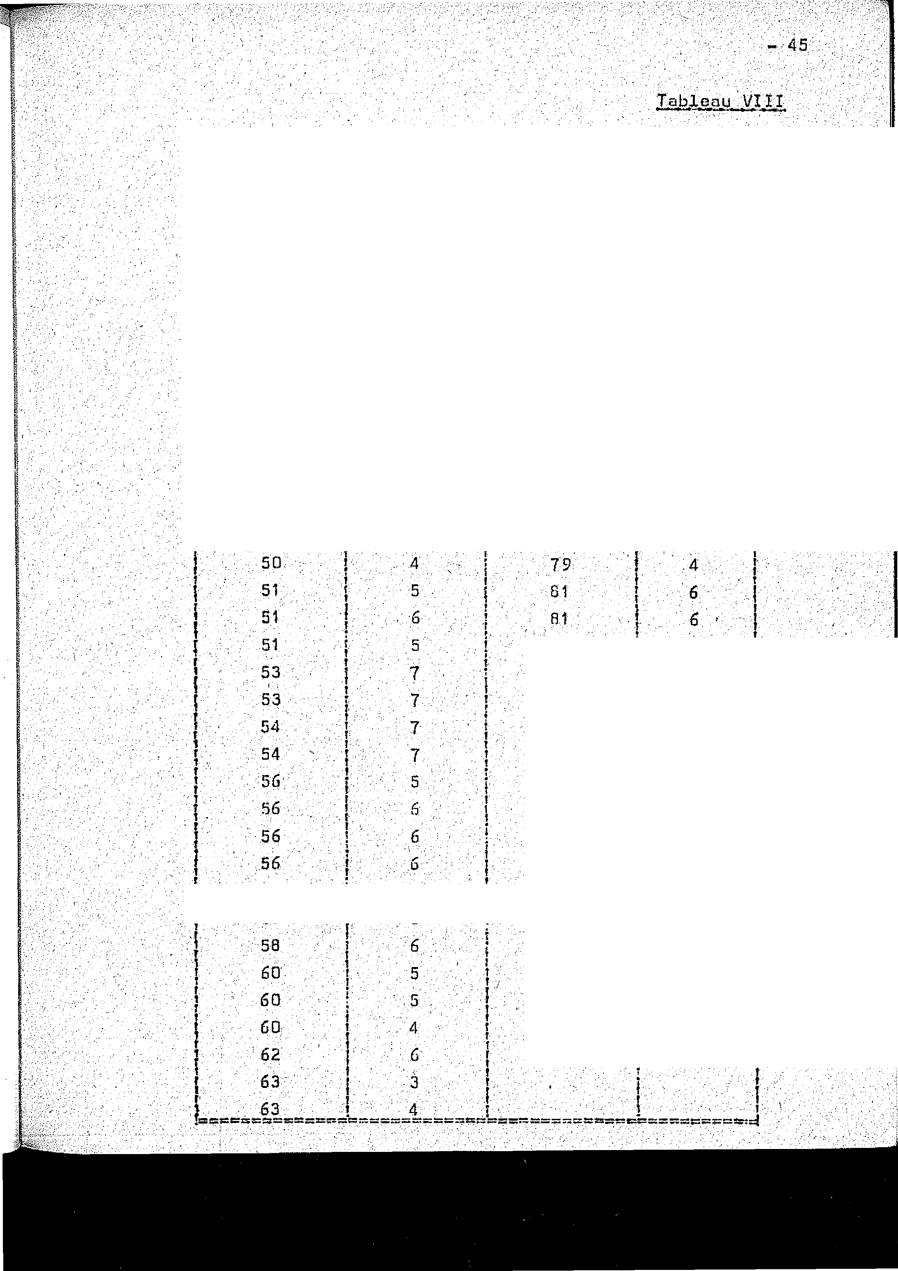

fLfjpatrt_ Circonf6rence 1..on9tieur, .0or_{2.}
60 arbreq
^{te} eT —r -⁻r⁻
pa.rconférence L_{orru juur fct} ICirt...,onfii:cence Longueur
1m,30 I à 1;11,30 f'et
1 - 26 t 64
Z967
354 67
_38 71
39 Î 72
41 3 g 73
43 4 4 73
73
47 74
-48 74

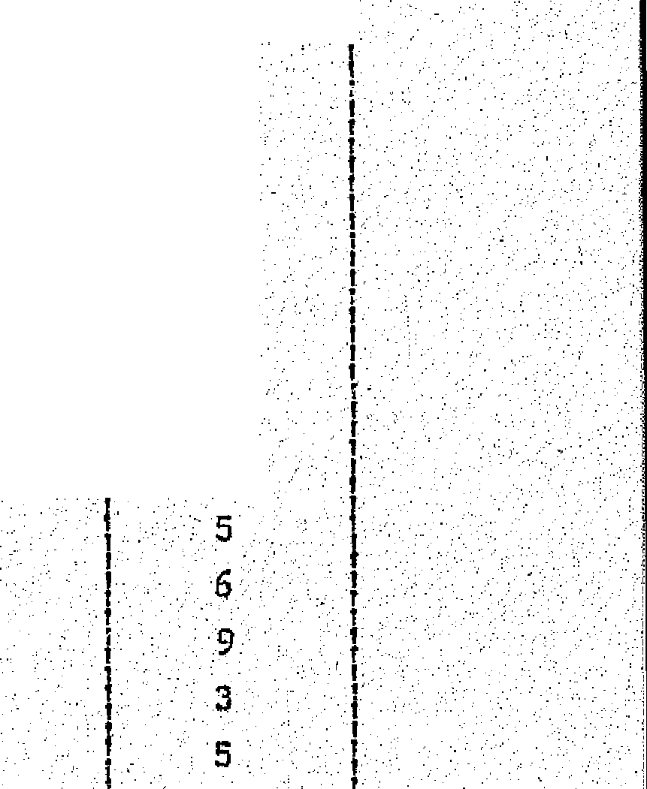
82 8.
t
_{t}.

87
89
95 8
97
97 5
99a. 103
103 r 9
fi34 106 110 110 112
118 5
126 10

MW
IIMIZZIMMININIIM 1₈1₁ • idersmilk
IRVMMMIU IIIM MMUM MI .11 MMIWOMM
MMUMM MMIIMMBEN MM MM M MM MM MMM-ME
MM. MMMUMMEMM UMM UMM» MM MEM
immur am numt Fm mu mm mu»
MOIMMUMMMUU MM MMMM UsiMMUIMM MW
WIMM ZNERIBMIF IMEEZZ m." ⁻811
, . 1 filinfflif ¹1 Miffliiiiiii gr iiMMMMIIM UMM"
,i- lin ER a_ E^{l} IIIIMMIRIMMIIII M ''''11111MMIK.U..: ^{li}n⁻ :
el Milffq MM !MM MMIMMUMMM MMMMM :
BI 81FM MM IIIIMMM "
m MLI 311MM213
tel. : . MME iiiiMMUMM I ULM
IIMM MM MM Mi °MIMEZ MMMMIffilM e671TIF
MME MM MMM MILMOM MMI Mill MEMITM MiliK.
Mati MM MMMMELIMM MMUMMM mmummanommeenummg
11WISMM MMMMNBMM MMMIPMMMUMMUMMMMMER -Mar
'e'MMIII IIMMEMM HI -M MIS Mgd il
MEER .MMMINM- MM. MISMIlia MM 3 M.MMIM
: El tiM MM IMIRMIENIIM MIII M IIIMM 1t M MM he
: MMIMIIMEMUMMffliiMMM Mail Mill il MUN tg
MM M MM MN MMUMBRI MM me'' MEM
a M
E
BM IMI
IIMMEMIMMMMIMMEM MIIMMUMIMMMIEL gliM ,
BIBMM MM IL¹ IMMI 1111 MINIMMMM _IIMMOKI.
⁻§MiMEMMISMIM MM MMIIM MIMILMtrigi IIMMIMfflit MM:
MME RIMMM 1111 MilIMIBBI p., q InZT
eale81113111¹111111111 MI 11.11111111111111 ,1 ^{i}ir ZE :
IMBU MM MinIMMUIMMIRIMIMMMMil Male
MB MMIMMMI MINilian IIIIIMMIKUMMIIMMIKI ^{I}NE -EM°
^{g} lailarailaliallin iiimm.
. ,
mu mummmumumm !wu
lq MMUMMMMU^{um} MMMUMM MaiMau MMM
NMUMMM IMIMM/1. 11,111. III MM MMLIMM
AMMINIUMMI MMMUMM MMMMUMHM MMM MM MIL M


_{i}L k ; ;

OMMIUMPERVI^{I} TrMerge awn.
umm mmampgmaaâ
11 «EamillIn^{e}
^{mi}nium FM
romi gluon

namlIMP11

IMEMEMI

MILIO
MM MM

Ila
MUMMELMFA:
MMMMMEN
111MMM
M Mi

MUMMMIMI

- il

InenVIMMIMMin MME MMMMOM M'OMM
- Man MaillidMilin Minn. Illam ganaCIIEN
BENN raram
ilialeMIZ

nn

117 I

